Dự án: Thực hiện các thử nghiệm
*Nội dung: Đặt ra các yêu cầu về cải tiến chất lượng sản phẩm, nghiên cứu thử nghiệm công nghệ mới và nâng cao giá trị thương hiệu thông qua việc đáp ứng yêu cầu khách hàng trong/ngoài nước cho các bộ phận: Nghiên cứu và Phát triển, Quản lí Chất lượng, Kỹ thuật, Sản xuất.
*Mục tiêu: Khảo sát, thử nghiệm áp dụng các lý thuyết, tiến bộ KH&CN vào dây chuyền công nghệ, quy trình sản xuất.
*Kết quả:
- Đạt 40/75 thử nghiệm thành công.
c) Nghiên cứu tìm giải pháp tối ưu hóa công nghệ, giải quyết các sự cố kỹ thuật, nâng cấp, cải tiến và tự động hóa máy móc, thiết bị
Cùng với hoạt động nghiên cứu nâng cao chất lượng sản phẩm, nhóm nhân sự hoạt động NC&PT còn thực hiện nhiều dự án nghiên cứu tìm kiếm nhiều giải pháp công nghệ để tối ưu hóa công nghệ, giải quyết sự cố kỹ thuật, tự động hóa máy móc trang thiết bị.
STT | Nội dung dự án
1 | Tăng công suất hệ máy băm CW1 lên 45% so với thiết kế
2 | Giảm số lần thay dao và tăng tuổi do băm và chất lượng dao băm CW1 tăng 120% năng năng suất dao
3 | Giảm 30% thời gian ngưng máy do kim loại, tăng tuổi thọ bộ dao băm CW1
4 | Giảm thiểu lượng nước sạch cấp cho cho chuyền CW1 tái sử dụng nước có trong chuyền
5 | Cải tiến thiết bị cho hệ cấp liệu rửa lạnh CW1, tăng 33% sản lượng và giảm 50% nhân công
6 | Cải tiến thiết bị cho hệ rửa nóng CW1, giảm 50% nhân công và 64% điện năng tiêu thụ
7 | Tìm NCC cho bộ khuôn STG cùng chất lượng, tăng tuổi thọ bộ khuôn lên 50%
8 | Cải tiến hệ cấp liệu cho máy Tomra, giảm tiếng ồn chất lượng vảy ổn định và giảm tiêu thụ điện
9 | Cải tiến hệ cấp liệu cho STG01 và STG02 không nhiễm bụi, không ồn tiết kiệm điện
10 | Tìm NCC lưới cho máy STG giảm 63% chi phí và giảm tần suất thay lưới
11 | Nâng cấp thiết bị điện máy sấy ly tâm của máy HD03 cải thiện sản phẩm đầu ra ít lỗi hơn tiết kiệm 30% sản lượng điện tiêu thụ
12 | Nâng cấp thiết bị điện điểu khiển bể tuyển nổi CW1 giúp giảm lượng phế phẩm lẫn vào vảy và tiết kiệm 70% sản lượng điện tiêu thụ
13 | Điều chỉnh nguồn điều khiển bơm cấp nước CW1, giúp giảm lượng nước cấp và giảm 50% sản lượng tiêu thụ điện nhưng vẫn đảm bảo công suất
14 | Sử dụng hệ thống điện chiếu sáng bằng năng lượng mặt trời xung quanh xưởng, tăng 200% công suất và giảm 100% chi phí tiền điện hàng tháng

Mô tả chi tiết hơn từng dự án như sau:
Dự án: Hệ máy băm của chuyền băm rửa ChangWoen
*Bối cảnh: Khi vận hành thực tế chuyền máy ChangWoen, công suất ban đầu chỉ đạt 900 - 1.100 kg/giờ.
*Hướng xử lý: Bộ phận kỹ thuật và nghiên cứu phát triển đã kết hợp với chuyên gia sau khi đánh giá thực tế đã tìm ra giải pháp cải thiện nằm ở lỗ lưới. Lỗ lưới theo thiết kế ban đầu của chuyền máy ChangWoen là 12mm, bộ phận kỹ thuật và nghiên cứu phát triển tiến hành khoan lỗ lưới để tăng kích thước lỗ là 14mm, kích thước này cũng cần giới hạn để đảm bảo kích thước vảy phù hợp với các công đoạn tiếp theo như Tomra, Starlinger đang chấp nhận kích thước lưới 14mm.
*Kết quả: Sau khi thử nghiệm đạt, công suất máy đã tăng lên 1.400-1.600 kg/giờ, bộ phận Kỹ thuật đã trình đề xuất đầu tư mua lưới lọc với kích thước sau cải tiến. Tuy nhiên, cải tiến này vẫn chưa khai thác hết công suất máy, bộ phận Kỹ thuật và R&D đã lên phương án cải tiến trong năm 2023, dự kiến kết quả mang lại sẽ khai thác được 90% công suất máy.
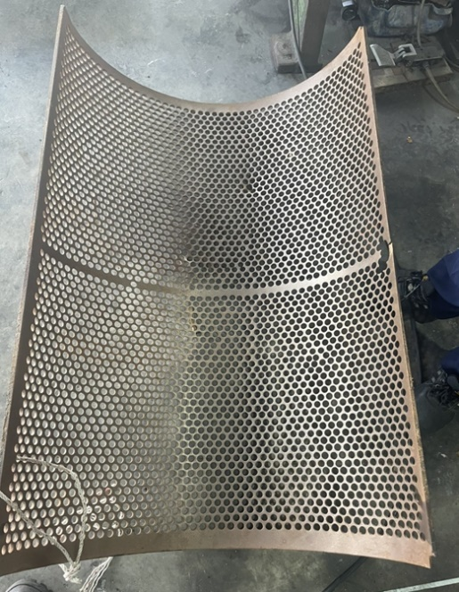
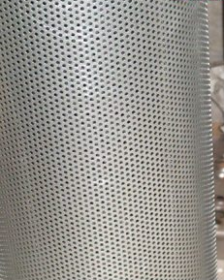
Hình 42. Hình ảnh lưới 12mm và 14mm.

Dự án: Chỉnh sửa bộ chia nước cho giải nhiệt dao băm
*Bối cảnh: Dao băm ban đầu cần thay dao sau mỗi lần băm khoảng 17-18 tấn, tương đương sau 24h phải thay dao 1 lần. Mỗi lần thay dao máy băm mất 8h, 2 nhân công/1 máy.
*Hướng xử lý: Sau khi đánh giá thực tế và phân tích, kỹ thuật đã thực hiện khoan thêm các lỗ trên đường ống nước giải nhiệt để tăng lưu lượng nước giải nhiệt cho dao từ 3m³/h ➔ 4,5m³/h. Đồng thời, kết hợp tận dụng nước thải tuần hoàn tái sử dụng để giải nhiệt dao băm không tốn thêm chi phí nước.
*Kết quả: Sau khi chỉnh sửa bộ chia nước cho giải nhiệt dao băm, năng suất đã tăng lên 32-40 tấn/lần thay dao, tương đương 48 giờ mới thay dao 1 lần.
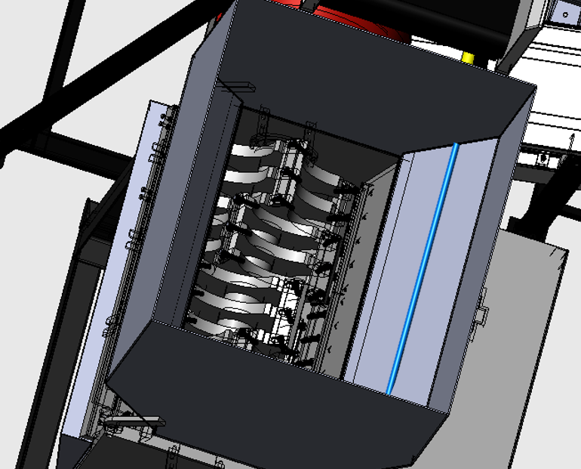
Hình 43. Thiết kế 3D của vị trí lắp đặt ống nước giải nhiệt cho dao băm.
Dự án: Lắp nam châm vĩnh cữu
*Bối cảnh: Do đặc trưng nguồn nguyên liệu tái chế không ổn định và nhiều tạp chất trong đó có kim loại. Khi liệu cấp vào nhiều kim loại thì máy dừng nhiều lần dẫn tới không cấp đủ liệu cho máy băm. Đồng thời, kim loại nhiều dẫn tới việc không chặn hết ở công đoạn trước khi băm và làm hư dao băm.
*Hướng xử lý: Bộ phận kỹ thuật và nghiên cứu phát triển đã nhanh chóng đề xuất đầu tư lắp thêm nam châm vĩnh cửu để bắt kim loại trước khi qua máy phát hiện kim loại để chặn các kim loại sắt (nhỏ và lớn nguyên nhân làm hư dao băm).
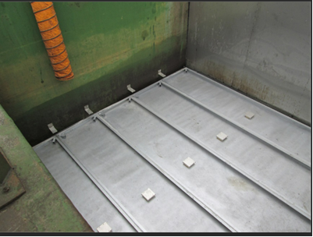
Hình 44. Nam châm vĩnh cửu.
*Kết quả: Giảm được 30% thời gian ngưng máy do máy phát hiện kim loại và tăng độ bền dao băm
Dự án: Cải tiến lắp thêm vách tiêu âm ChangWoen 1 và ChangWoen 2
*Bối cảnh: Đặc thù máy băm phát sinh tiếng ồn rất lớn, khi vận hành, nếu có sự cố hoặc cần thay dao, nhân viên kỹ thuật sẽ không thể nào vào để xử lý
*Hướng xử lý: Xây dựng các vách ngăn cho các máy băm.

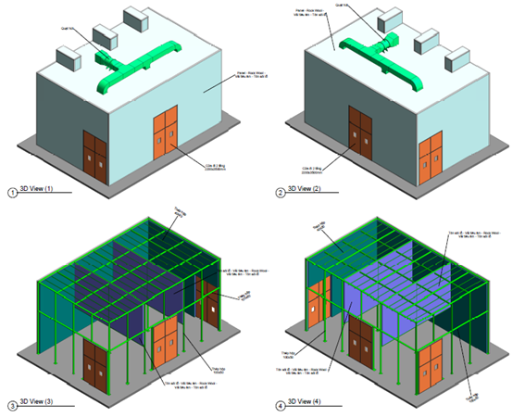
Hình 45. Mô hình thiết kế lắp thêm vách tiêu âm cho nhà cách âm chuyền băm ChangWoen 1 và ChangWoen 2.

*Kết quả: Khi 1 máy băm cần ngưng thay dao, kỹ thuật có thể vào để xử lý, trong khi máy khác vẫn hoạt động, không phải ngưng chuyền máy hoàn toàn. Từ đó, giảm gián đoạn máy và tăng năng suất chuyền băm.
Dự án: Làm trục vít hệ rửa vảy lạnh
*Bối cảnh: Nhân viên đổ keo thủ công 1,5 tấn/giờ, cần 2 nhân viên đổ keo và 1 xe nâng.
*Hướng xử lý: Để tối ưu hiệu quả sử dụng lao động và tăng năng suất xử lý, bộ phận kỹ thuật và nghiên cứu phát triển đã tiến hành lắp đặt thêm trục vít tải liệu.
*Kết quả: Giảm 1 nhân công và tăng sản lượng lên 2 tấn/giờ.
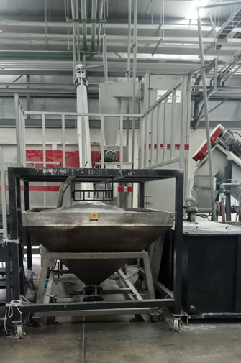
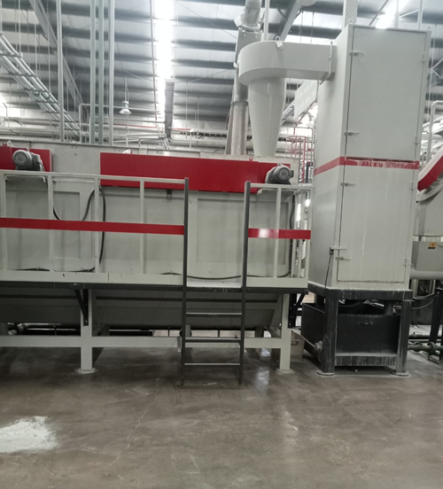
Hình 46. Khu vực nạp liệu trước và sau khi gắn vít tải liệu.

Dự án: Làm trục vít hệ rửa vảy nóng
*Bối cảnh: Thiết kế ban đầu công ty sử dụng quạt để thổi liệu nạp vào máy, công suất quạt cần 5,5Kw/h, và vận hành không ổn định. Công suất xử lý 1,5 tấn/giờ, cần 2 nhân viên đổ và 1 xe nâng.
*Hướng xử lý: Lắp trục vít tải liệu
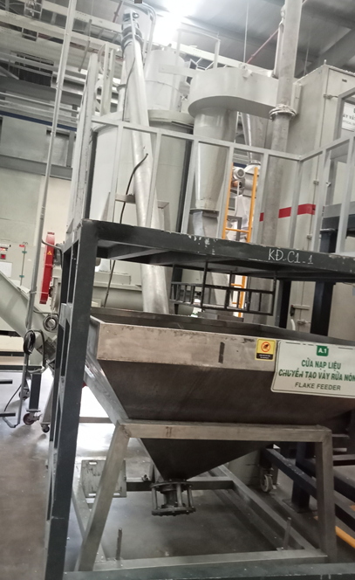
*Kết quả: Giảm 1 nhân viên và giảm lượng điện năng tiêu thụ 2KW/h
Hình 47. Trục vít hệ rửa vảy nóng.

Dự án: Cải tiến hệ cấp liệu cho máy Tomra
*Bối cảnh: Dùng quạt thổi liệu lên cấp cho máy Tomra điện năng tiêu hao 14KWh, gồm: Quạt cấp liệu cho máy Tomra 6.5KWh; Quạt cấp liệu Tomra lần 2: 7.5KWh
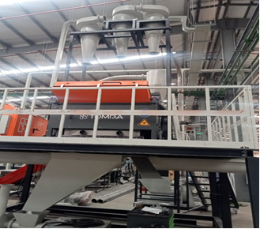
Hình 48. Bộ quạt hút tại máy Tomra.
Sử dụng quạt thổi phát sinh tiếng ồn lớn cho nhà xưởng, nhiều bụi, tiêu hao điện năng, chất lượng sản phẩm không ổn định do gió thổi mạnh làm vảy chao đảo, máy bắn màu khó kiểm soát chuẩn hết các vảy cần bắn.
*Hướng xử lý: Thay 2 quạt cấp liệu của máy Tomra thành vít tải liệu với công suất: 3 tấn/giờ/vít tải, tổng tiêu hao điện 8kWh.
*Kết quả: Chất lượng vảy được kiểm soát tốt, ổn định, giảm tiêu thụ điện, giảm bụi và tiếng ồn trong xưởng.
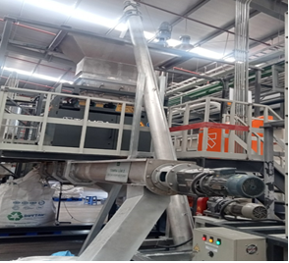
Hình 49. Hình ảnh vít tải thay quạt cấp liệu.
Dự án: Cải tiến khuôn máy Starlinger
*Bối cảnh: Thời gian sử dụng khuôn thường đạt 390 giờ.
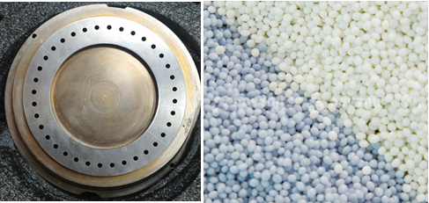
Hình 50. Hình ảnh khuôn mới và mẫu hạt cắt đạt chuẩn.
Sau thời gian sử dụng 390 giờ bề mặt khuôn bị lõm, dẫn đến hạt cắt bị dính đuôi, sâu. Áp lực giữa bề mặt khuôn và dao giảm nên thời gian mài dao tự động trong máy nhiều (giảm thời gian sử dụng dao) mài 3,5mm-4mm.
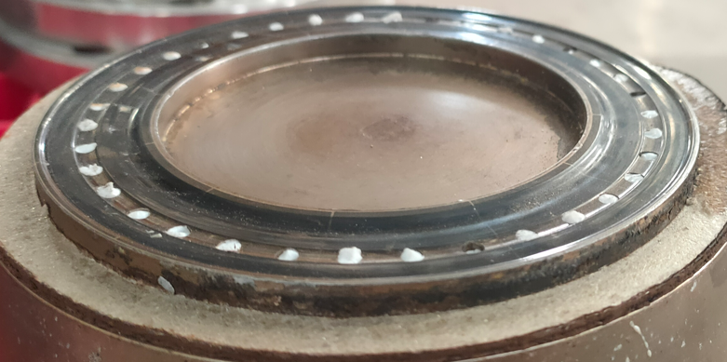
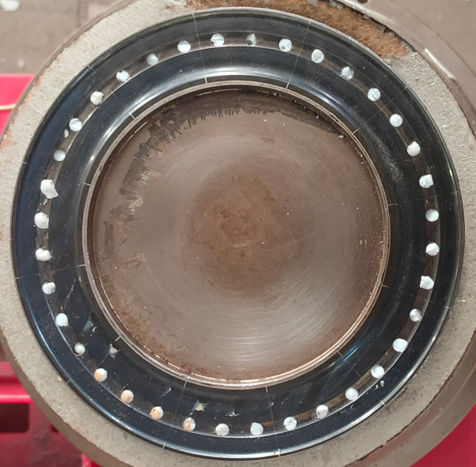

Hình 51. Bề mặt khuôn bị lõm sau thời gian sử dụng 390 giờ.

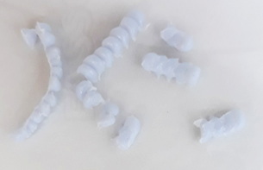
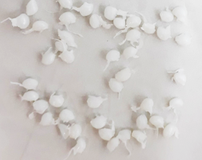

Hình 52. Hình ảnh hạt cắt thành phẩm bị lỗi sâu, dính đuôi.
*Hướng xử lý: Đội ngũ kỹ thuật sử dụng biện pháp mài khuôn, sau đó đề xuất đầu tư máy mài khuôn tại DTR.
*Kết quả: Khuôn sau khi mài lại đạt độ bóng bề mặt tương đương với khuôn mới. Chất lượng hạt đạt chuẩn, không bị đuôi, sâu khi đi vào vận hành. Khuôn sau mài, sử dụng thêm được 195 giờ.
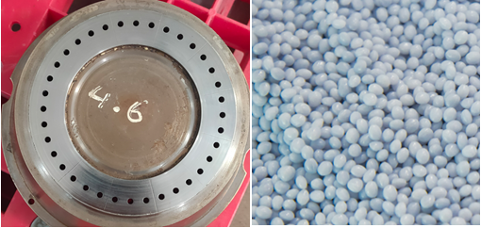
Hình 53. Hình ảnh khuôn sau khi mài và hạt cắt thành phẩm có chất lượng tương đương khuôn mới.

Dự án: Cải tiến hệ cấp liệu cho máy cấp liệu cho Starlinger 02
*Bối cảnh: Hệ cấp liệu máy Starlinger 01 ban đầu sử dụng quạt thổi cấp liệu, phát sinh tiềng ồn lớn, bụi, công suất điện 25 kWh, chi phí đầu tư cao.
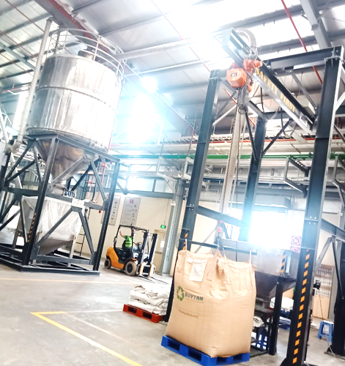
Hình 54. Hệ cấp liệu cũ bằng quạt thổi cho Starlinger.
*Hướng xử lý: Dùng vít tải để cấp liệu cho máy.
*Kết quả: Vít tải kín không nhiễm bụi, không ồn và tiết kiệm điện (công suất điện 4 kWh).

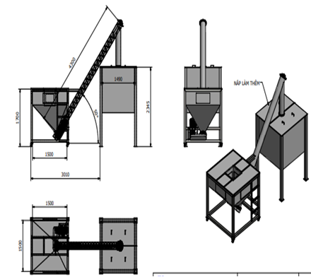

Hình 55. Hệ vít tải cấp liệu mới cho Starlinger.

d) Nghiên cứu đổi mới quy trình đo lường, đánh giá, phân tích, kiểm nghiệm
Đầu tư máy móc, thiết bị hiện đại cho NC&PT
- Hệ thống HS GC MS: xác định hàm lượng các chất hữu cơ bay hơi có trong hạt nhựa. Từ đó xây dựng biện pháp để chủ động trong việc kiểm soát chất lượng và tiết kiệm thời gian.
- Cân sấy ẩm: tự động tính ra tỷ lệ ẩm giúp cho ra kết quả nhanh, chính xác hơn phương pháp xác định độ ẩm thông thường.
- Tủ sấy vảy: sấy khô mẫu vảy PET để kiểm tra tạp chất. Các tạp chất trong vảy nhựa sẽ thay đổi màu sắc dưới tác dụng của nhiệt độ, giúp nhận dạng được tạp chất để phân loại và xác định chất lượng.
- Máy so màu: đo mật độ quang phổ, kiểm soát chất lượng màu sắc vảy, hạt nhựa. Kết quả được thể hiện bằng các chỉ số màu L, a, b, ΔE. Nhờ kết quả màu có nhiều ý nghĩa trong quá trình nghiên cứu và phát triển, cải tiến sản phẩm, cũng như làm cơ sở đáng tin cậy để trao đổi với khách hàng.
- Máy đo MI, IV: kiểm tra độ nhớt trong vảy và hạt nhựa. Độ nhớt và chỉ số chảy là hai chỉ tiêu quan trọng mang tính chất quyết định về việc sử dụng nhựa vào loại ứng dụng nào. Các thiết bị dùng để đo mẫu của Công ty tự động cảm biến và tính toán kết quả. Do vậy, kết quả đo sẽ chính xác do hạn chế sai số do thao tác đo.
- Kính hiển vi điện tử: quan sát, phân tích các tạp chất lẫn trong vảy, hạt nhựa. Với độ phóng đại tối đa 200 lần, kính hiển vi giúp quan sát được các mẫu lỗi, tạp chất có kích thước rất nhỏ (10 µm).
- Máy IVON: kiểm tra độ nhớt trong hạt nhựa trực tiếp trên dây chuyền công nghệ. Thiết bị sẽ cho kết quả tức thời để điều chỉnh nguyên vật liệu, thông số từ đó chất lượng được kiểm soát tốt hơn.
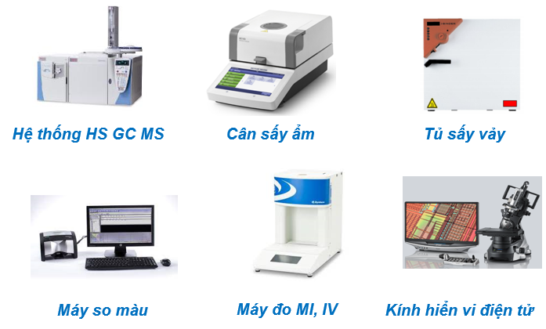
Hình 56. Hình ảnh một số thiết bị thí nghiệm điển hình được trang bị cho hoạt động NC&PT.
e) Hợp tác nghiên cứu và đào tạo với trường đại học
Công ty đã và đang thực hiện các hợp tác trong hoạt động đào tạo, hướng dẫn sinh viên Đại học Sư phạm kỹ thuật TP.HCM; Đại học Bách khoa TP.HCM trong lĩnh vực vật liệu, hóa polyme. Trong thời gian tới, Công ty tiếp tục hợp tác trong hoạt động đào tạo sinh viên với một số trường đại học kỹ thuật công nghệ trên địa bàn, hướng tới hợp tác trong thực hiện dự án nghiên cứu chung.
Định hướng sắp tới, công ty sẽ tiếp tục hợp tác với các trường đại học lớn và chuyên gia đầu ngành trong lĩnh vực hóa Polyme để từng bước thực hiện các mục tiêu:
- Nâng cao chất lượng tái chế Upcycling hơn nữa từ các loại nhựa hiện tại đang thực hiện tái chế và sẽ mở rộng hơn nữa các chủng loại nhựa mà công ty có thể thug om, xử lý và tái chế nhằm góp phần tăng tỷ lệ tái chế nhựa tại Việt Nam.
- Ưu tiên tuyển dụng các sinh viên tốt nghiệp chuyên ngành hóa Polyme để tăng cường cho đội ngũ kỹ thuật về hóa Polyme tại công ty. Từ đó đưa ra lộ trình và định hướng nghiên cứu chuyên sâu về vật liệu hóa Polyme tại công ty.
- Cụ thể sẽ đào sâu nghiên cứu về hóa Polyme để có thể cải tiến về các thông số chạy máy, điều chỉnh về nhiệt độ, về lưu lượng nước,….nhằm cải tiến về chi phí sản xuất, tiết kiệm năng lượng và tăng hiệu quả tái chế.
- Cho đội ngũ kỹ thuật ngành hóa Polyme tham gia vào các dự án nghiên cứu sâu, cụ thể từng loại chai phế liệu tại thị trường Việt Nam để có hướng tái chế các loại chai đó 1 cách hiệu quả nhất và đạt công suất lớn nhất. Nghiên cứu nguyên liệu của từng loại nhãn và từng loại keo dán đang sử dụng trên thị trường hiện nay để có hưởng xử lý và tái chế triệt để tất cả các loại vật liệu này.
10.3. Một số vấn đề liên quan khác

(1) Sự phù hợp của địa điểm thực hiện dự án
Việc đầu tư dự án công nghệ cao tái chế đồ dùng nhựa tại tỉnh Long An rất phù hợp với định hướng phát triển và thu hút đầu tư của tỉnh Long An và Việt Nam, đó là “ưu tiên phát triển các ngành công nghệ cao,…”. Có thể nói Công ty là một trong những doanh nghiệp điển hình thuần Việt đầu tư rất mạnh vào lĩnh vực này trên địa bàn tỉnh Long An. Những thành công của Công ty tạo hiệu ứng lan tỏa tích cực cho nhiều công ty ứng dụng công nghệ cao, sản xuất sản phẩm công nghệ cao khác đầu tư hoạt động tại tỉnh Long An, tiến hành các hoạt động nghiên cứu và phát triển tạo sản phẩm công nghệ cao, ứng dụng công nghệ cao trong sản xuất, chế tạo cũng như thúc đẩy hình thành hướng sản xuất các sản phẩm thân thiện môi trường ở Việt Nam.
(2) Về sử dụng nguyên, nhiên, vật liệu, linh kiện, phụ tùng
Công ty CP nhựa tái chế Duy Tân đã tối đa hóa sử dụng nguyên, nhiên, vật liệu, do các tổ chức, doanh nghiệp có trụ sở tại Việt Nam cung cấp. Một mặt, vừa giúp giảm giá thành vận chuyển, nhập khẩu, thời gian cung ứng nhanh. Mặt khác, tăng tỷ lệ nội địa hóa, tận dụng phế liệu nhựa thải.
Bảng 4. Danh sách các nhà cung cấp chính.
STT | Tên nguyên, vật liệu chính | Nhà cung ứng | Địa chỉ
1 | Chai PET,  Vảy PET | Công ty TNHH DV-TM-SX XNK Trường An Phú | 79/7F Âu Cơ, Phường 14, Quận 11, TP.HCM
2 | Chai PET,  Vảy PET | Công ty TNHH SX-TM Tài Phát | E7/180B Quốc Lộ 50, Ấp 5, xã Phong Phú, huyện Bình Chánh, TP.HCM
3 | Chai PET,  Vảy PET | Công ty TNHH Sản xuất Thương mại Dịch vụ Dũng Vân | B13/1 ấp 2, Xã Vĩnh Lộc B, Huyện Bình Chánh, TP HCM
4 | Chai PET,  Vảy PET | Công ty TNHH Thương mại Dịch vụ Tiếp Vận Rồng Việt | 97/4C đường 48, Tổ 43, KP6, P. Hiệp Bình Chánh, TP Thủ Đức, TP.HCM.
5 | Chai PET,  Vảy PET | Công ty TNHH Thu mua phế liệu Đại Lộc | KCN Suối Tre, P. Suối Tre, TP. Long Khánh, tỉnh Đồng Nai
6 | Chai PET,  Vảy PET | Công ty TNHH MTV Đồng Lâm | Tổ 4, Ấp Tân Thuận, xã Tân Hạnh, huyện Long Hồ, tỉnh Vĩnh Long

Công ty phát huy và tận dụng tối đa các nguyên vật liệu là bao bị nhựa phế thải trên địa bàn tỉnh Long An và vùng lân cận.

(3) Năng lực chuyên môn, năng lực tài chính (khả năng huy động vốn, hoàn vốn, trả nợ...) của doanh nghiệp
Có thể nói rằng Công ty CP nhựa tái chế Duy Tân là một trong số ít doanh nghiệp Việt Nam đi tiên phong trong lĩnh vực tái chế nhựa. Nhiều nhân lực chủ chốt của Công ty có chuyên môn trong lĩnh vực sản xuất sản phẩm nhựa, một số có chuyên môn trong lĩnh vực polymer được đào tạo ở quốc gia phát triển. Bên cạnh đó, Công ty còn đầu tư dây chuyền máy móc thiết bị hiện đại. Chính vì vậy năng lực chuyên môn trong lĩnh vực của Công ty được đảm bảo. Công ty chú trọng hoạt động nghiên cứu, học hỏi và cập nhật công nghệ mới nhất trên thế giới để ứng dụng vào hoạt động của Công ty.
Công ty CP nhựa tái chế Duy Tân là công ty 100% vốn trong nước, vốn điều lệ 650 tỷ đồng (tương đương gần 30 triệu đô la Mỹ). Công ty có khả năng huy động vốn tốt nhờ uy tín của Công ty hoạt động lâu năm trên thị trường nhựa quốc tế và trong nước với các sản phẩm nhựa đa dạng, chất lượng hàng đầu Việt Nam. Bên cạnh đó, nhiều cổ đông góp vốn cũng đang vận hành một số công ty, tập đoàn liên quan đến lĩnh vực khuôn mẫu chính xác và nhựa nên hoàn toàn có khả năng huy động vốn.
(4) Hiệu quả của sản phẩm công nghệ cao đối với kinh tế - xã hội

Sản phẩm nhựa tái chế của Công ty CP nhựa tái chế Duy Tân một mặt cung cấp vật liệu nhựa cho nhiều công ty, tập đoàn trong lĩnh vực sản xuất bao bì thực phẩm, sản phẩm nhựa tiêu dùng, v.v. mặt khác giúp giảm thiểu chất thải nhựa thải ra môi trường. Với nhu cầu ngày một tăng về sử dụng sản phẩm của Công ty, cũng như chất thải nhựa ngày một nhiều, hứa hẹn sự phát triển và mở rộng nhanh chóng về hiệu quả SX-KD của Công ty.

Cùng với sự phát triển, lớn mạnh của công ty là khả năng tạo việc làm cho người lao động trong vùng (Long An, TP.Hồ Chí Minh và một số tỉnh lân cận), đóng góp cho ngân sách nhà nước của địa phương.

Sự phát triển vật liệu nhựa của Công ty góp phần thúc đẩy sự phát triển của ngành công nghiệp hóa nhựa, polyme Việt Nam, đồng thời giảm thiểu tác động tiêu cực của chất thải nhựa ra môi trường. Cùng với đó góp phần thực hiện thành công chiến lược, kế hoạch của tỉnh Long An là tập trung thu hút và phát triển các doanh nghiệp tạo ra sản phẩm công nghệ cao, thân thiện với môi trường.

(5) Lao động và đào tạo
Tính đến cuối năm 2022, Công ty CP nhựa tái chế Duy Tân có tổng cộng 318 lao động. Công ty có tỷ lệ lao động được đào tạo cao, trong tổng số lao động của Công ty có tới 66 người có trình độ đại học và trên đại học (chiếm tỷ lệ 21%), số còn lại là những người đã được đào tạo nghề nghiệp. Hầu hết, cán bộ công nhân trong Công ty được đào tạo bài bản, nắm vững quy trình công nghệ sản xuất.
Trong quá trình phát triển, Công ty thường xuyên tổ chức các khóa đào tạo và nâng cao tay nghề nội bộ. Ngoài ra, Công ty còn thực hiện các hoạt động đào tạo: đào tạo chuyên sâu ở nước ngoài; đào tạo thông qua dây chuyền công nghệ. Nhiều cán bộ của Công ty CP nhựa tái chế Duy Tân có chuyên môn, nghiệp vụ về lĩnh vực vật liệu học, vật liệu polyme, hóa học vật liệu, được đào tạo bài bản và chính quy từ các cơ sở đào tạo công nghệ kỹ thuật hàng đầu Việt Nam và nước ngoài. Đồng thời, Công ty tuyển dụng kỹ càng trước khi vào làm việc, được đào tạo chuyên sâu tại Công tytrong quá trình vận hành dây chuyền công nghệ. Chính vì vậy các cán bộ của Công ty có năng lực tốt, có thể đảm bảo các công đoạn của Dự án (giải quyết sự cố kỹ thuật công nghệ, giải pháp đổi mới, cải tiến công nghệ,...).
Tùy thuộc vào kết quả hoàn thành công việc của người lao động và doanh thu mà Công ty có chế độ thưởng khác nhau. Ngoài ra, Công ty cũng đã tạo không gian, môi trường làm việc thông thoáng, vệ sinh. Công ty CP nhựa tái chế Duy Tân luôn thực hiện chế độ cho người lao động theo đúng quy định của pháp luật Việt Nam.

Đào tạo chuyên môn, nghiệp vụ
Hằng năm, Công ty đều dành ra một khoản kinh phí nhất định cho việc đào tạo nhân viên. Bên cạnh đó, một phần kinh phí đáng kể được dành cho hoạt động NC&PT, thử nghiệm, thí nghiệm. Đây cũng chính là cách đào tạo nhân viên có trình độ chuyên môn cao phục vụ cho hoạt động của Công ty trong thời gian dài. Thông qua các hoạt động phát triển và nâng cấp sản phẩm, lực lượng cán bộ kỹ thuật công nghệ của Công ty đã làm chủ và có khả năng đổi mới công nghệ.
Hoạt động đào tạo chuyên môn tại Công ty nhằm mục đích:
- Mỗi nhân viên đều có các kỹ năng và kiến thức cần thiết để thực hiện công việc của mình.
- Tăng khả năng cạnh tranh của doanh nghiệp: đào tạo có thể mang lại lợi ích trong việc trang bị cho nhân viên các kỹ năng cần thiết để nắm bắt các kỹ thuật và quy trình mới. Đây là yếu tố giúp đảm bảo Công ty theo kịp bước tiến công nghệ trong lĩnh vực tái chế bao vì nhựa.
- Cải thiện tinh thần làm việc của nhân viên: Bất cứ nhân viên nào cũng muốn sự nghiệp của mình ngày càng phát triển và đào tạo có vai trò quan trọng trong việc đưa họ đến với sự thành công mà họ khao khát. Việc đào tạo hiệu quả có thể giúp nâng cao các kỹ năng vốn có của nhân viên và tăng sự hiểu biết về các kỹ năng họ còn thiếu. Nhân viên “đa kỹ năng” có thể thực hiện nhiều nhiệm vụ khác nhau và dễ dàng chuyển đổi hơn sang các vai trò khác nhau trong công ty khiến nhân viên tự tin hơn và có tinh thần làm việc tốt hơn.
- Tăng sự gắn bó của nhân viên: đầu tư vào sự phát triển kỹ năng chuyên môn cho nhân viên có thể làm giảm tỷ lệ nhân viên nghỉ việc. Hoạt động đào tạo được lên kế hoạch tốt có thể cung cấp lộ trình thăng tiến rõ ràng cho nhân viên tài năng, giúp giữ chân họ thay vì để họ rời bỏ công ty và tìm kiếm cơ hội phát triển ở một nơi khác. Việc này cũng giúp doanh nghiệp của bạn giảm bớt chi phí tuyển dụng nhân viên mới.
Nội dung đào tạo
- Đào tạo về công việc, dây chuyền sản xuất của Công ty;
- Đào tạo chuyên sâu theo từng công đoạn trong qui trình công nghệ:
+ Đào tạo các kiến thức cơ bản về công đoạn như cách vận hành công đoạn;
+ Đào tạo về tiêu chuẩn công đoạn, tiêu chuẩn chạy máy móc thiết bị, tiêu chuẩn kiểm tra trước, sau khi kết thúc công đoạn;
+ Đào tạo máy móc ở công đoạn, cách vận hành máy móc cơ bản, thông số máy móc ở công đoạn;
+ Đào tạo chuyên sâu về máy móc: hướng dẫn sử dụng máy, từng bộ phận và chức năng của máy, xử lý, sửa chữa khi phát sinh lỗi thiết bị;
+ Đào tạo cách tìm ra nguyên nhân gây lỗi và biện pháp khắc phục để nâng cao chất lượng đối với hoạt động NC&PT.
- Đào tạo nâng cao về tái chế sản phẩm nhựa, thử nghiệm và thí nghiệm đối với nhân sự hoạt động NC&PT của Công ty.
Về an toàn và vệ sinh lao động
Công ty CP nhựa tái chế Duy Tân đã hình thành và ban hành kế hoạch hoạt động của “Ban ATVSLĐ – PCCN – BVMT”. Ban này hoạt động thực hiện chức năng và nhiệm vụ: Tạo ra bước chuyển biến tích cực trong lĩnh vực ATVSLĐ - PCCN – BVMT cả ở khâu quản lý, chỉ đạo điều hành và khâu tổ chức triển khai thực hiện giám sát tại các đơn vị; Bảo vệ và hạn chế thiệt hại đến mức thấp nhất tính mạng và sức khỏe của người lao động, tài sản của Công ty, góp phần đảm bảo sự phát triển ổn định bền vững công ty. Cụ thể với các yêu cầu sau:
- Hạn chế đến mức tối đa tai nạn lao động xảy ra trong Công ty, nhất là không để xảy ra tai nạn lao động nặng. Cam kết không để xảy ra tai nạn lao động sự cố về cháy nổ, sự cố giao thông… và gây ảnh hưởng môi trường nghiêm trọng.
- Đảm bảo 100% người lao động được làm việc ở môi trường an toàn nhất.

(i) Tổ chức hoạt động giám sát:
- Trưởng ban chỉ đạo công tác kiểm tra, giám sát, báo cáo Lãnh đạo Công ty về tình hình hoạt động của ban;
- Trưởng ban tổ chức công tác giám sát, kiểm tra định kỳ hàng tháng, tổ chức lịch kiểm tra, họp báo cáo định kỳ hàng tháng, quý, năm;
- Các thành viên trực thuộc các bộ phận tham gia đợt kiểm tra, ghi nhận lại các điểm thiếu sót tại đơn vị mình, đề xuất hành động khắc phục phòng ngừa;
- Các bộ phận thực hiện khắc phục các thiếu sót và gửi thông tin, báo cáo và việc khắc phục cho Ban ATVSLĐ – PCCN – BVMT cập nhật lưu hồ sơ (đính kèm hình ảnh khắc phục);
- Các thành viên trong Ban hoạt động theo tinh thần hợp tác, hỗ trợ lẫn nhau, chia sẻ các thông tin, tài liệu;
- Bên cạnh hoạt động giám sát định kỳ, Ban còn tập trung vào hoạt động tuyên truyền, hướng dẫn đạo tạo nhằm nâng cao nhận thức về ATVSLĐ – PCCN – BVMT cho nhân viên.
(ii) Hệ thống quản lý đánh giá rủi ro
- Ban ATVSLĐ – PCCN – BVMT phải thực hiện việc rà soát, cập nhật bổ sung các mối nguy về ATLĐ và cháy nổ dựa trên các sự cố đã xảy ra các năm trước và trong quá trình kiểm tra ATLĐ;
- Xây dựng chế tài các hành vi không an toàn, duy trì ‘Nói chuyện an toàn’ và chia sẻ thông tin an toàn để thường xuyên tuyên truyền và nhắc nhở nhân viên tuân thủ các quy định;
- Đánh giá hiệu quả của các biện pháp kiểm soát rủi ro và bổ sung thêm các biện pháp kiểm soát để duy trì mức rủi ro thấp nhất;
- Thường xuyên truyền đạt đánh giá mối nguy cho nhân viên, xây dựng ý thức tuân thủ hướng dẫn công việc;
- Thường xuyên kiểm tra việc chấp hành nội quy, quy định công ty
(iii) An toàn kỹ thuật
- Kiểm soát các thiết bị có nguy cơ cao về ATVSLĐ và cháy nổ;
- Các thiết bị có yêu cầu nghiêm ngặt phải được kiểm soát theo dõi và kiểm định theo quy trình;
- Định kỳ hàng tháng phải tổ chức kiểm tra an toàn điện, đo kiểm điện trở nối đất của các thiết bị, bơm chống ngập, v.v.
- Duy trì đạo tạo an toàn định kỳ cho nhân viên vận hành, chú trọng các nội dung an toàn khí nén, an toàn palang cầu trục, móc xích khi vận hành; an toàn di dời và sửa chữa palang, làm việc trên cao, lắp đặt, sửa chữa, bảo trì các thiết bị, các hệ thống có yêu cầu nghiêm ngặt về an toàn.
- Thực hiện kiểm tra an toàn theo chủ đề hướng đến triệt tiêu các mối nguy rủi ro cao;
(iv) An toàn điện và hóa chất
- Định kỳ hàng tháng các bộ phận phải kiểm tra an toàn điện (dây te, nối đất), hóa chất và gửi báo cáo về Ban để tổng hợp báo cáo;
- Kiểm soát an toàn thiết bị điện, đề nghị khắc phục hoặc thay mới khi phát hiện hư hỏng không đảm bảo an toàn;
- Kiểm soát an toàn các bể, thùng hóa chất, đề nghị khắc phục hoặc thay mới khi phát hiện hư hỏng không đảm bảo an toàn;
- Thực hiện kiểm soát người, trang thiết bị, hóa chất của nhà thầu đưa vào Công ty;
- Tổ chức đào tạo Quy định an toàn điện, an toàn hóa chất, Quy định chuẩn hóa thiết bị điện cho nhân viên sản xuất và nhân viên kỹ thuật.
(v) An toàn kho vận
- Kiểm soát an toàn sắp xếp hàng hóa trong kho, an toàn kệ rack; an toàn xe nâng, sàn nâng, thang máy, an toàn giao thông bên trong và bên ngoài xưởng;
- Tổ chức đào tạo cấp chứng chỉ cho nhân viên vận hành xe nâng và tái đào tạo vận hành xe nâng an toàn định kỳ hàng năm hoặc khi có yêu cầu;
- Duy trì đào tạo an toàn định kỳ cho nhân viên kết hợp nội dung nhận diện và kiểm soát rủi ro.
(vi) Hoạt động đào tạo
- Các bộ phận định kỳ xem xét nhu cầu đào tạo tại bộ phận mình mỗi năm/lần cho tất cả các nhân viên vận hành các thiết bị có yêu cầu nghiêm ngặt…. Tùy từng bộ phận thực hiện hoạt động đào tạo định kỳ khác nhau (với các hoạt động đòi hỏi yêu cầu chuyên môn nghiệp vụ mà nội bộ Công ty CP nhựa tái chế Duy Tân không thể đáp ứng, nhân viên làm việc chuyên môn đó sẽ được cử đào tạo bên ngoài);
- Các bộ phận phối hợp cùng Ban ATVSLĐ – PCCN – BVMT soạn thảo các tài liệu đào tạo và triển khai đào tạo cho nhân viên vận hành theo kế hoạch đã được được phê duyệt; Kết hợp tuyên truyền bằng video, hình ảnh…để nâng cao ý thức tuân thủ của nhân viên; Lồng ghép nội dung nói chuyện an toàn và nhận dạng, cảnh báo mối nguy đầu ca làm việc;
- Đào tạo PCCC: Công ty sẽ liên hệ với Cảnh sát PCCC địa phương để được đào tạo cấp chứng chỉ hoặc có thể tham gia lớp đào tạo tập trung tại Công ty;
- Đào tạo Sơ cấp cứu định kỳ: Công ty sẽ liên hệ với cơ sở y tế địa phương để được đào tạo cấp chứng chỉ hoặc có thể tham gia lớp đào tạo tập trung tại Công ty.

(6) Hệ thống quản lý tiên tiến
Hạt nhựa PET được sản xuất với dây chuyền công nghệ của Công ty CP nhựa tái chế Duy Tân là vật liệu an toàn tiếp xúc thực phẩm đáp ứng theo các tiêu chuẩn trong nước (QCVN 12-1: 2011/BYT) cũng như các tiêu chuẩn khắt khe nhất của các thị trường châu Âu, Mỹ (EN 10/2011, FDA 21 CFR phần 177.1630). Để có thể đảm bảo chất lượng cao của sản phẩm, các hoạt động của Công ty luôn tuân theo các tiêu chuẩn quốc tế nghiêm ngặt. Ngoài ra, để bảo đảm chất lượng và uy tín, Công ty luôn tuân thủ các tiêu chuẩn kỹ thuật đối với mỗi loại sản phẩm cụ thể. Công ty đã triển khai xây dựng và áp dụng các hệ thống quản lý tiên tiến theo tiêu chuẩn quốc tế về chất lượng, môi trường, an toàn, sức khỏe, trách nhiệm xã hội, v.v:
- ISO 9001:2015
- ISO 14001:2015
- ISO 45001:2018
- HACCP CODEX (CXC 1-1969: 2020)
- GMP FOOD (CXC 1-1969: 2020)
- FSSC 22000: 2018
- SMETA ver6.1
- SA8000:2014
- OBP, GRS, SCS Recycled
10. EFSA
(kèm theo các chứng nhận kèm trong phụ lục)
Công ty được vận hành tuân thủ theo các tiêu chuẩn ISO 9001, ISO 14001, ISO 45001, HACCP, GMP, FSSC, v.v. Công ty cũng quan tâm đến đời sống công nhân viên và pháp luật Việt Nam thông qua việc thực hiện theo các Tiêu chuẩn về Trách nhiệm xã hội như SMETA và SA8000. Công ty cũng tham gia đánh giá các hoạt động thu gom và đạt chứng chỉ OBP – góp phần giảm rác thải bờ biển tại Việt Nam. Xây dựng một nhà máy không chất thải, không khí thải, không rác thải đạt chuẩn GRS và SCS Recycled trong hoạt động sản xuất, giảm thiểu tối đa ảnh hưởng đến môi trường xung quanh. Ngoài ra, công ty đạt chứng nhận EFSA của Cơ quan an toàn thực phẩm châu Âu, EFSA đảm bảo sản phẩm đạt tiêu chuẩn chất lượng, thực sự an toàn và được phép lưu thông trên lãnh thổ châu Âu.
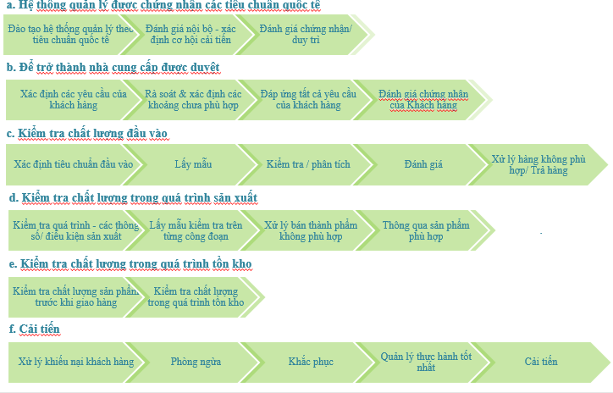
Hình 57. Hệ thống quản lý chất lượng của Công ty.
Chất lượng sản phẩm được tiêu chuẩn về tần suất kiểm tra như bảng bên dưới:
Bảng 5. Tần suất và giới hạn kiểm soát chất lượng.
Trạng thái vật liệu | Qui trình  sản xuất | Tần suất kiểm tra | Chỉ tiêu kiểm tra | Giới hạn
Kiện chai PET | Nhập hàng từ NCC | Kiểm tra trên mỗi lô hàng | Tỷ lệ % chai PET đạt yêu cầu | Theo TCKT hiện hành
Kiện chai PET | Nhập hàng từ NCC | Kiểm tra trên mỗi lô hàng | Tỷ lệ % tạp (kim loại, giấy, chất lỏng tồn đọng, vật liệu khác chất liệu PET,...) | Theo TCKT hiện hành
Kiện chai PET | Sau tách nhãn và nắp chai | 2 giờ/ 1 lần | Tỷ lệ chai không nắp và nhãn | Theo TCKT hiện hành
Kiện chai PET | Sau khi phân loại thủ công trên chuyền | 2 giờ/ 1 lần | Tổng tỷ lệ %:  - Nhãn  - Vật liệu PET có màu  - Vật liệu khác PET | Theo TCKT hiện hành
Vảy PET | Nhập hàng từ NCC | Kiểm tra trên mỗi lô hàng | Hàm lượng PVC | Theo TCKT hiện hành ứng với từng mã hàng
Vảy PET | Nhập hàng từ NCC | Kiểm tra trên mỗi lô hàng | Hàm lượng kim loại | Theo TCKT hiện hành ứng với từng mã hàng
Vảy PET | Nhập hàng từ NCC | Kiểm tra trên mỗi lô hàng | Hàm lượng vảy dính keo | Theo TCKT hiện hành ứng với từng mã hàng
Vảy PET | Nhập hàng từ NCC | Kiểm tra trên mỗi lô hàng | Hàm lượng Polyolefin | Theo TCKT hiện hành ứng với từng mã hàng
Vảy PET | Nhập hàng từ NCC | Kiểm tra trên mỗi lô hàng | Tỷ trọng khối | Theo TCKT hiện hành ứng với từng mã hàng
Vảy PET | Nhập hàng từ NCC | Kiểm tra trên mỗi lô hàng | Hàm lượng vảy màu | Theo TCKT hiện hành ứng với từng mã hàng
Vảy PET | Nhập hàng từ NCC | Kiểm tra trên mỗi lô hàng | Hàm lượng vảy vàng | Theo TCKT hiện hành ứng với từng mã hàng
Vảy PET | Nhập hàng từ NCC | Kiểm tra trên mỗi lô hàng | Độ ẩm | Theo TCKT hiện hành ứng với từng mã hàng
Vảy PET | Nhập hàng từ NCC | Kiểm tra trên mỗi lô hàng | Giấy, cao su, gỗ,... | Theo TCKT hiện hành ứng với từng mã hàng
Vảy PET | Nhập hàng từ NCC | Kiểm tra trên mỗi lô hàng | Hàm lượng PA | Theo TCKT hiện hành ứng với từng mã hàng
Vảy PET | Nhập hàng từ NCC | Kiểm tra trên mỗi lô hàng | Hàm lượng tạp khác | Theo TCKT hiện hành ứng với từng mã hàng
Vảy PET | Nhập hàng từ NCC | Kiểm tra trên mỗi lô hàng | Tỷ lệ % bụi (< 1mm) | Theo TCKT hiện hành ứng với từng mã hàng
Vảy PET | Nhập hàng từ NCC | Kiểm tra trên mỗi lô hàng | Mùi | Theo TCKT hiện hành ứng với từng mã hàng
Vảy PET | Nhập hàng từ NCC | Kiểm tra trên mỗi lô hàng | Tỷ lệ % vảy có kích thước 4-14mm | Theo TCKT hiện hành ứng với từng mã hàng
Vảy PET | Nhập hàng từ NCC | Kiểm tra trên mỗi lô hàng | pH | Theo TCKT hiện hành ứng với từng mã hàng
Vảy PET | Vảy rửa lại  Hoặc vảy sản xuất tại nhà máy | 1 giờ/ 1 lần | Hàm lượng PVC | Theo TCKT hiện hành ứng với từng mã hàng
Vảy PET | Vảy rửa lại  Hoặc vảy sản xuất tại nhà máy | 1 giờ/ 1 lần | Hàm lượng kim loại | Theo TCKT hiện hành ứng với từng mã hàng
Vảy PET | Vảy rửa lại  Hoặc vảy sản xuất tại nhà máy | 1 giờ/ 1 lần | Hàm lượng vảy dính keo | Theo TCKT hiện hành ứng với từng mã hàng
Vảy PET | Vảy rửa lại  Hoặc vảy sản xuất tại nhà máy | 1 giờ/ 1 lần | Hàm lượng HDPE/PP | Theo TCKT hiện hành ứng với từng mã hàng
Vảy PET | Vảy rửa lại  Hoặc vảy sản xuất tại nhà máy | 1 giờ/ 1 lần | Hàm lượng vảy màu | Theo TCKT hiện hành ứng với từng mã hàng
Vảy PET | Vảy rửa lại  Hoặc vảy sản xuất tại nhà máy | 1 giờ/ 1 lần | Hàm lượng vảy vàng | Theo TCKT hiện hành ứng với từng mã hàng
Vảy PET | Vảy rửa lại  Hoặc vảy sản xuất tại nhà máy | 1 giờ/ 1 lần | Hàm lượng PA | Theo TCKT hiện hành ứng với từng mã hàng
Vảy PET | Vảy rửa lại  Hoặc vảy sản xuất tại nhà máy | 1 giờ/ 1 lần | Độ ẩm | Theo TCKT hiện hành ứng với từng mã hàng
Vảy PET | Vảy rửa lại  Hoặc vảy sản xuất tại nhà máy | 1 giờ/ 1 lần | Hàm lượng gỗ, giấy | Theo TCKT hiện hành ứng với từng mã hàng
Vảy PET | Vảy rửa lại  Hoặc vảy sản xuất tại nhà máy | 1 giờ/ 1 lần | Hàm lượng silicon, cao su | Theo TCKT hiện hành ứng với từng mã hàng
Vảy PET | Vảy rửa lại  Hoặc vảy sản xuất tại nhà máy | 1 giờ/ 1 lần | Hàm lượng tạp khác | Theo TCKT hiện hành ứng với từng mã hàng
Vảy PET | Vảy rửa lại  Hoặc vảy sản xuất tại nhà máy | 4 giờ/1 lần | Tỷ trọng khối | Theo TCKT hiện hành ứng với từng mã hàng
Vảy PET | Vảy rửa lại  Hoặc vảy sản xuất tại nhà máy | 4 giờ/1 lần | Tỷ lệ % bụi (< 1mm) | Theo TCKT hiện hành ứng với từng mã hàng
Vảy PET | Vảy rửa lại  Hoặc vảy sản xuất tại nhà máy | 4 giờ/1 lần | pH | Theo TCKT hiện hành ứng với từng mã hàng
Vảy PET | Vảy rửa lại  Hoặc vảy sản xuất tại nhà máy | 4 giờ/1 lần | Tỷ lệ % vảy có kích thước 4-14mm | Theo TCKT hiện hành ứng với từng mã hàng
Vảy PET | Vảy rửa lại  Hoặc vảy sản xuất tại nhà máy | 4 giờ/1 lần | Mùi | Theo TCKT hiện hành ứng với từng mã hàng
Vảy PET | Vảy sau HAD | 1 lần/ 1 ca | Độ ẩm | Theo TCKT hiện hành ứng với từng mã hàng
Hạt PET | Hạt PET trước và sau SSP | Mỗi bao | Độ ẩm | Theo TCKT hiện hành ứng với từng mã hàng
Hạt PET | Hạt PET trước và sau SSP | Mỗi bao | Chỉ tiêu IV | Theo TCKT hiện hành ứng với từng mã hàng
Hạt PET | Hạt PET trước và sau SSP | Mỗi bao | Chỉ tiêu L | Theo TCKT hiện hành ứng với từng mã hàng
Hạt PET | Hạt PET trước và sau SSP | Mỗi bao | Chỉ tiêu a | Theo TCKT hiện hành ứng với từng mã hàng
Hạt PET | Hạt PET trước và sau SSP | Mỗi bao | Chỉ tiêu b | Theo TCKT hiện hành ứng với từng mã hàng
Hạt PET | Hạt PET trước và sau SSP | Mỗi bao | Tỷ lệ % hạt có chấm đen | Theo TCKT hiện hành ứng với từng mã hàng
Hạt PET | Hạt PET trước và sau SSP | Mỗi bao | Tỷ lệ % hạt có chấm đen chấm vàng | Theo TCKT hiện hành ứng với từng mã hàng
Hạt PET | Hạt PET trước và sau SSP | Mỗi bao | Hàm lượng kim loại | Theo TCKT hiện hành ứng với từng mã hàng
Hạt PET | Hạt PET trước và sau SSP | Mỗi bao | Hình dạng hạt | Theo TCKT hiện hành ứng với từng mã hàng
Hạt PET | Hạt PET trước và sau SSP | Mỗi bao | Màu hạt | Theo TCKT hiện hành ứng với từng mã hàng
Hạt PET | Hạt PET trước và sau SSP | Mỗi ngày | Hàm lượng Acetaldehyde | Theo TCKT hiện hành ứng với từng mã hàng
Hạt PET | Hạt PET trước và sau SSP | Mỗi ngày | Hàm lượng Limonene | Theo TCKT hiện hành ứng với từng mã hàng
Hạt PET | Hạt PET trước và sau SSP | Mỗi ngày | Hàm lượng Benzene | Theo TCKT hiện hành ứng với từng mã hàng
Hạt PET | Hạt PET trước và sau SSP | 4 giờ/ 1 lần | Tỷ trọng khối | Theo TCKT hiện hành ứng với từng mã hàng
Hạt PET | Hạt PET trước và sau SSP | 4 giờ/ 1 lần | Số lượng hạt trong 1 gam | Theo TCKT hiện hành ứng với từng mã hàng
Nếu lô PET được thử nghiệm đáp ứng các yêu cầu trong đặc điểm kỹ thuật:
- Lô vảy PET đạt sẽ được sử dụng để sản xuất hạt PET.
- Lô hạt PET đạt sẽ được lưu trữ trong kho thành phẩm.
Nếu lô PET được kiểm tra không đáp ứng các yêu cầu trong đặc điểm kỹ thuật, lô đó sẽ phân loại là hàng phân lập, đánh dấu và lưu trữ trong khu vực lưu trữ sản phẩm không phù hợp. Nhân viên KCS phải thông báo cho Trưởng ca chất lượng, kỹ thuật viên vận hành máy và trưởng ca ngay lập tức. Lô hàng sau đó sẽ được giải quyết bằng cách kiểm soát quy trình sản phẩm không phù hợp như bên dưới:
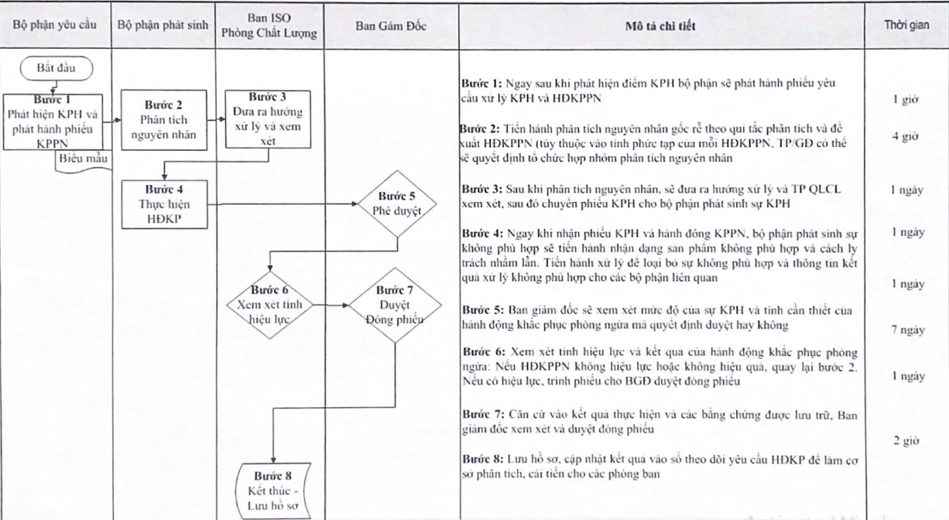
Hình 58. Quy trình kiểm soát sự không phù hợp và hành động khắc phục.

(7) Tuân thủ các tiêu chuẩn và quy chuẩn kỹ thuật về môi trường, tiết kiệm năng lượng
a) Công ty CP nhựa tái chế Duy Tân tuân thủ đầy đủ các tiêu chuẩn và quy chuẩn kỹ thuật về môi trường.
b) Công ty đã tổ chức triển khai và thực hiện đầy đủ các qui trình Quản lý chất thải và các quá trình có liên quan đáp ứng yêu cầu của tiêu chuẩn.
c) Biện pháp giảm thiểu ô nhiễm
i) Biện pháp giảm thiểu tác động tới môi trường không khí
Trong quá trình hoạt động sản xuất, khí thải phát sinh chủ yếu từ công đoạn đùn tạo hạt nhựa và đùn tạo sản phẩm nhựa. Nhà máy sẽ lắp đặt hệ thống chụp hút tại các công đoạn đùn để hút khí thải phát sinh. Sau đó, khí thải sẽ được dẫn về một hệ thống xử lý khí thải tập trung theo quy trình sau đây:
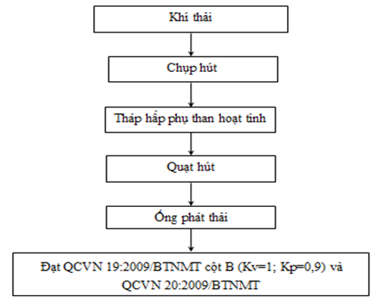
Hình 59. Sơ đồ quy trình xử lý khí thải.
Khí thải được thu gom từ các công đoạn phát sinh của quy trình sản xuất được thu gom bởi 12 chụp hút cục bộ tại đầu ra của 12 máy ép tạo hạt nhựa và 12 chụp hút cục bộ tại đầu ra của máy ép tạo sản phẩm. Lượng khí thải vừa thoát ra được dẫn qua tháp hấp phụ theo hệ thống đường ống thông qua quạt hút, dòng khí thải sẽ được dẫn qua tháp hấp phụ than hoạt tính, tại đây các chất hữu cơ sẽ được giữ lại trên bề mặt than hoạt tính và dòng khí sạch sau xử lý sẽ được dẫn ra ngoài.
Dự án sử dụng hệ thống thu gom xử lý khí thải đã được nhà sản xuất tích hợp trong cùng dây chuyền sản xuất. Quá trình gia nhiệt ở nhiệt độ 260ºC sẽ phát sinh ra khí thải, mùi hữu cơ. Do thành phần của nhựa là các sản phẩm nhựa PET, PP, PE,...nên hơi khí thải này có thành phần chủ yếu như VOCs, gồm các hợp chất như monomer styrenene, ethylene, vinyl clorua, propylene, toluen, methyl mercaptan, ethyl acerat,...
Đối với dây chuyền sản xuất hạt nhựa PET2, có công suất và công nghệ tương tự dây chuyền sản xuất hạt nhựa PET1. Trong thời gian qua, dây chuyền PET 1 đã được dự án giám sát khí thải theo hướng dẫn tại Thông báo số 2915/STNMT-TB ngày 05/5/2021. Các chỉ tiêu giám sát gồm có lưu lượng, bụi, Ethylene, CH3SH, Etyl acetate. Kết quả phân tích mẫu được thực hiện bởi Trung tâm Dịch vụ Tài nguyên và Môi trường cho thấy nồng độ các chất phát thải đều rất thấp hoặc không có so với quy chuẩn QCVN 19:2009/BTNMT, cột B; QCVN 20:2009/BTNMT. Do đó, dự án xin được phép tiếp tục sử dụng hệ thống xử lý khí thải được nhà sản xuất thiết kế đồng bộ với dây chuyền tạo hạt nhựa PET1, PET2, không cần phải đầu tư xây dựng thêm hệ thống xử lý khí thải. Cụ thể như sau:
Hệ thống xử lý khí thải từ dây chuyền sản xuất (PET1, PET2) gồm 02 hệ thống xử lý đồng bộ với dây chuyền sản xuất có quy trình công nghệ: Khí thải từ máy tạo hạt ⇨ Bộ lọc thô ⇨ Bộ lọc đứng (Giải nhiệt, ngưng tụ khí thải và lọc cặn) ⇨ Bộ lọc tinh ⇨ Bơm chân không ⇨ Lọc thoát khí ⇨ Lọc polyeste chặn dầu ⇨ Ống thải (chiều cao H= 18 m và đường kính 300mm).
+ Công suất thiết kế: 2.000 m³/giờ.
+ Hoá chất, vật liệu sử dụng: bùi nhùi kim loại, nước. Định kỳ 12 giờ vệ sinh lớp bùi nhùi kim loại 01 lần.
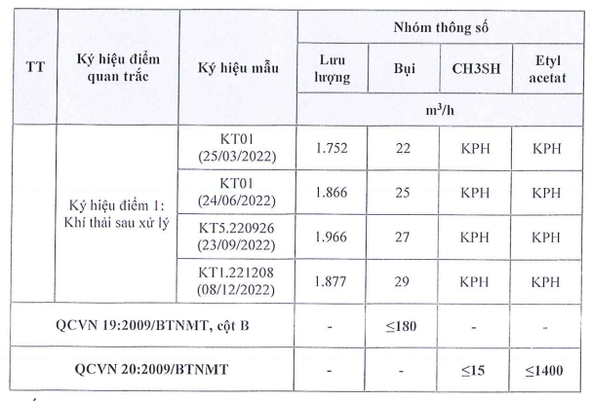
Hình 60. Kết quả quan trắc chất lượng khí thải.
<Kèm báo cáo Công tác bảo vệ môi trường (năm 2022)>
Đối với 03 dây chuyền tạo hạt nhựa HDPE/PP, dự án đã giám sát khí thải theo hướng dẫn tại Thông báo số 2915/STNMT-TB ngày 05/5/2021. Các chỉ tiêu giám sát gồm có lưu lượng, bụi, Ethylene, CH3SH, Etyl acetate. Kết quả phân tích mẫu được thực hiện bởi Trung tâm Dịch vụ Tài nguyên và Môi trường, cho thấy nồng độ các chất phát thải đều cực kỳ thấp hoặc không có. Do đó, dự án xin được phép tiếp tục sử dụng hệ thống xử lý khí thải được nhà sản xuất thiết kế đồng bộ với dây chuyền tạo hạt nhựa HDPE/PP, không cần phải đầu tư xây dựng thêm hệ thống xử lý khí thải.
Ngoài ra, việc giám sát khí thải đối với 05 máy sản xuất hạt nhựa này vẫn được thực hiện trong quá trình hoạt động, định kỳ 06 tháng/lần, theo chương trình quan trắc môi trường giai đoạn vận hành thương mại của ĐTM đã được phê duyệt, đảm bảo các thông số ô nhiễm trong khí thải đạt giới hạn tiếp nhận của QCVN 19:2009/BTNMT, cột B (Kv = 1; Kp = 0,9); và QCVN 20:2009/BTNMT.
ii) Biện pháp giảm thiểu ô nhiễm môi trường nước
- Hệ thống thu gom và thoát nước mưa chảy tràn
Nước mưa chảy tràn từ mái nhà, đường nội bộ, đất trống được thu gom theo hệ thống thoát nước mưa của Công ty. Hệ thống thoát nước mưa dọc hai bên đường giao thông nội bộ quanh nhà máy. Hệ thống thoát nước mưa được bố trí các hố sa để lắng cặn. Các hố sa sẽ được định kỳ nạo vét để loại bỏ những rác rưỡi, cặn lắng. Bùn thài được thu gom xử lý chung với rác thải sinh hoạt. Hệ thống thoát nước mưa của Công ty được đấu nối với hệ thống thoát nước mưa chung cùa CCN nhựa Đức Hòa.
Nước mưa trên mái nhà xưởng được thu gom vào các ống xối nhựa PVC D90mm. Các ống xối này thu gom nước mưa trên mái nhà xưởng, dẫn thẳng xuống các hố ga trên mặt đất. Các hố ga này được nối với nhau bằng hệ thống BTCT có đường kính 600, 800mm theo phương thức tự chảy. Nước mưa chảy tràn trên bề mặt được thoát vào cống ven đường dẫn tới các hố ga để đổ vào cống thu gom (hệ thống cống BTCT D600, 800) chạy dọc theo các tuyến đường nội bộ sau đó đấu nối vào hệ thống thoát nước mưa của CCN Nhựa Đức Hòa tại 4 vị trí nằm ngoài tường rào nhà máy trên đường nhánh số 2.
Để giảm thiểu tác động do nước mưa chảy tràn, Chủ dự án thực hiện các biện pháp sau:
- Tách biệt hệ thống thoát nước mưa với hệ thống thoát nước thải.
- Thu gom nước mưa trên mái nhà xưởng: Nước mưa trên mái được thu gom vào các ống xối nhựa PVC D90. Các ống xối này thu gom nước mưa trên mái nhà xưởng, dẫn thẳng xuống các hố ga trên mặt. Các hố ga này được nối với nhau bằng các ống dẫn nước mưa BTCT D600, D800mm dưới mặt đất, hòa chung với dòng nước mưa được thu gom dưới đất.
- Nước mưa chảy tràn trên mặt đường giao thông nội bộ, sân, cũng như qua bề mặt của dự án,… sẽ được lọc rác có kích thước lớn bằng các tấm lưới thép hoặc các song chắn rác tại hố ga trước khi chảy vào hệ thống cống thoát nước mưa sau đó đấu nối vào hệ thống thoát nước mưa của KCN.
- Toàn bộ lượng nước mưa được thu gom theo cống thoát nước mưa nội bộ, dẫn bằng cống bê tông cốt thép D600, D800 đấu nối vào hệ thống thoát nước mưa của CCN tại 04 hố ga trên đường nội bộ của CCN.
- Thường xuyên kiểm tra, tu bổ hệ thống thoát nước mưa, thu dọn rác tránh hiện tượng tắc nghẽn gây ngập úng.
- Hệ thống thoát nước mưa sẽ được định kì nạo vét, bùn thải thu gom sẽ thuê đơn vị có chức năng để vận chuyển, xử lý.
- Hệ thống thu gom và xử lý nước thải
Nước thải sinh hoạt
Bể tự hoại 3 ngăn
HTXLNT của CCN
Nước thải sản xuất
HTXLNT 400 m³/ngày.đêm
HTXLNT 500 m³/ngày.đêm
Nước bẩn khu F6
80% tuần hoàn tái sử dụng vào sản xuất
20% xả vào CCN

Hình 61. Sơ đồ thu gom, xử lý nước thải.
(2a) Thu gom và xử lý nước thải
* Nước thải sinh hoạt: Theo QCVN 01:2021/BXD, nhu cầu sử dụng nước sinh hoạt là 80 lít/người/ca, với 3 ca/ngày. Công ty sử dụng các suất ăn công nghiệp, không tổ chức nấu ăn tại nhà máy. Số lượng công nhân hiện tại tại nhà máy khoảng 100 người. Lượng nước thải phát sinh của công ty là 24 m³/ngày (tính bằng 100% nước cấp).
Nước thải sinh hoạt phát sinh từ hoạt động của nhân viên (của 10 nhà vệ sinh) được xử lý sơ bộ bằng bể tự hoại 3 ngăn do chủ dự án xây, sau đó được đấu nối vào hệ thống thu gom và xử lý nước thải tập trung của CCN.
Để giảm ô nhiễm do nước thải sinh hoạt, Chủ dự án thực hiện biện pháp như sau:
- Thu gom toàn bộ lượng nước thải phát sinh không để phát tán ra ngoài.
- Chủ dự án không tổ chức nấu ăn cho công nhân tại nhà máy, chỉ sử dụng suất ăn công nghiệp mua bên ngoài; Do đó không phát sinh dầu mỡ trong nước thải sinh hoạt nên Chủ dự án không xây dựng bể tách dầu xử lý nước thải sinh hoạt.
Nước thải sinh hoạt sau bể tự hoại và nước thải từ quá trình rửa tay, chân của công nhân viên được thu gom dẫn về hố ga thu gom sau đó đấu nối trực tiếp với hệ thống thu gom nước thải của CCN nhựa Đức Hòa tại 1 điểm tại hố ga giám sát nằm ngoài tường rào của dự án vị trí trước cổng nhà máy và được dẫn về hệ thống xử lý nước thải tập trung của CCN nhựa Đức Hòa để CCN nhựa Đức Hòa tiếp tục xử lý đạt quy chuẩn theo quy định. Hệ thống ống thoát bên trong nhà là ống uPVC có độ dốc là 2% đối với ống thoát phân và 1% ~ 1,5% cho ống thoát nước sàn. Ống thoát nước ngang cho một thiết bị bàn cầu là ống Ø114, ống thoát đứng cho trục chính là ống Ø168. Ống thoát nước sàn là ống Ø90 và ống thoát cho trục chính là ống Ø114 loại dùng cho thoát nước.
* Nước thải sản xuất:
+ Nước thải từ dây chuyền tạo vảy nhựa PET 1,2,3; dây chuyền tạo vảy nhựa HDPE/PP.
+ Nước thải từ dây chuyền tạo hạt PET 1,2; dây chuyền tạo hạt HDPE/PP 1,2,3.
+ HTXLNT công suất 400 m³/ngày đêm tiếp nhận nước thải sản xuất từ các xưởng F2, F3. Hệ thống xử lý nước thải này gồm 02 cấp: cấp 1 xử lý nước thải đạt tối thiểu loại B; cấp 2 (còn gọi là hệ tái sử dụng) xử lý nước thải sau cấp 1. Nước sau xử lý cấp 2 được đưa vào bể chứa nước sạch để lưu chứa và được tái sử dụng cho sản xuất.
+ HTXLNT công suất 500 m³/ngày đêm tiếp nhận nước thải sản xuất từ xưởng F4 và nước nhiễm bẩn từ sân chứa nguyên liệu ngoài trời (F6). Hiện tại HTXLNT công suất 500 m³/ngày đã xây dựng xong phần thô, đang lắp đặt thiết bị. Nên hiện nước thải phát sinh từ xưởng F4 và nước nhiễm bẩn từ sân chứa nguyên liệu ngoài trời (F6) được dẫn về HTXLNT công suất 400 m³/ngày đêm để xử lý.
- Lưu lượng xả nước thải tối đa: Nước thải sản xuất với lưu lượng 473 m³ nước được thu gom về HTXL nước thải để xử lý. Lượng nước thải được tuần hoàn tái sử dụng khoảng 80%, tương đương 359m³. Lượng nước thải phát sinh sau xử lý thải vào CCN khoảng 20%, tương đương khoảng 114 m³/ngày đêm.
Nước thải của dự án sau khi xử lý qua hệ thống xử lý nước thải của dự án, trên 80% nước sẽ được tuần hoàn tái sử dụng vào sản xuất, phần còn lại được xả thải ra hệ thống thu gom nước thải của CCN nhựa Đức Hòa tại 01 hố ga đấu nối nằm trên đường nội bộ của CCN.
Vị trí đấu nối: Nằm trên vỉa hè đường nhánh số 2 của CCN (theo tọa độ VN 2000, kinh tuyến trục 105º45’, múi chiếu 3º). Tọa độ X = 1193892, Y = 663086.
Vị trí điểm xả nước thải: được bố trí nằm ngoài hàng rào dự án tại vị trí phía trước cổng nhà máy đường ống uPVC Ø345. Hố ga thoát nước thải được bố trí đáp ứng các yêu cầu theo quy định đối với điểm xã nước thải, đảm bảo chống thấm và chống tràn nước thải ra bên ngoài.
Nước thải sau khi kết thúc quá trình xử lý nước thải đảm bảo nước thải đạt quy chuẩn trước khi xả ra môi trường tiếp nhận. Nước thải đã đạt yêu cầu xả thải theo Quy chuẩn kỹ thuật quốc gia về nước thải Công nghiệp – QCVN 40:2011/BTNMT, Cột B. Ví trí đấu nối nước thải đáp ứng yêu cầu kỹ thuật theo quy định tại điểm a, b, khoản 3, điều 48, Nghị định 08/2022/NĐ-CP ngày 10/01/2022.
Xử lý nước thải: Công ty đã lắp đặt hệ thống xử lý nước thải công suất 400 m³/ngày.đêm với công suất và công nghệ theo như ĐTM đã được duyệt để xử lý nước thải sản xuất đạt QCVN 40:2011/BTNMT cột A, trên 80% lượng nước thải sau xử lý sẽ được tuần hoàn tái sử dụng vào sản xuất, lượng nước còn lại sẽ được thoát vào mạng lưới thoát nước thải của CCN nhựa Đức Hòa.
Công ty đã cải tạo lại hệ thống xử lý nước thải này với công nghệ xử lý tốt hơn (điều chỉnh lại một số công đoạn của hệ thống trong ĐTM và tích hợp thêm hệ xử lý nước cấp 2 (còn gọi là hệ tái sử dụng). Giữ nguyên công suất xử lý của hệ thống chỉ thay đổi công nghệ xử lý. Trên 80% lượng nước thải sau xử lý sẽ được tuần hoàn tái sử dụng vào sản xuất, lượng nước còn lại sẽ được thoát vào mạng lưới thoát nước thải của CCN nhựa Đức Hòa.
(2b) Tái sử dụng nước thải
Công ty đã lắp đặt hệ thống xử lý nước thải công suất 400 m³/ngày.đêm với công suất và công nghệ theo như ĐTM đã được duyệt để xử lý nước thải sản xuất đạt QCVN 40:2011/BTNMT cột A, trên 80% lượng nước thải sau xử lý sẽ được tuần hoàn tái sử dụng vào sản xuất, lượng nước còn lại sẽ được thoát vào mạng lưới thoát nước thải của CCN nhựa Đức Hòa.
Tuy nhiên trong quá trình hoạt động, công ty nhận thấy để đảm bảo xử lý nước thải đầu ra đạt quy chuẩn theo quy định, công ty đã cải tạo lại hệ thống xử lý nước thải này với công nghệ xử lý tốt hơn (điều chỉnh lại một số công đoạn của hệ thống trong ĐTM và tích hợp thêm hệ xử lý nước cấp 2 (còn gọi là hệ tái sử dụng) vào hệ thống của ĐTM được duyệt). Giữ nguyên công suất xử lý của hệ thống chỉ thay đổi công nghệ xử lý.
Trên 80% lượng nước thải sau xử lý sẽ được tuần hoàn tái sử dụng vào sản xuất, lượng nước còn lại sẽ được thoát vào mạng lưới thoát nước thải của CCN nhựa Đức Hòa.
<Kèm chi tiết quy trình công nghệ xử lý nước thải và xử lý nước tái sử dụng>
iii) Các biện pháp giảm thiểu tác động của chất thải rắn tới môi trường
(1) Đối với CTR sinh hoạt
Chất thải rắn sinh hoạt của nhà máy bao gồm các vỏ giấy, các thực phẩm thừa… được thu gom vào các thùng rác chuyên dụng có nắp đậy, sau đó được đơn vị có chức năng đến thu gom định kỳ, hạn chế mùi phát sinh từ sự phân hủy các chất hữu cơ trong rác thải sinh hoạt.
Nhà máy áp dụng các biện pháp cụ thể dưới đây để giảm thiểu tác động do CTR sinh hoạt:
- Bố trí các thùng chứa rác sinh hoạt ở các khu vực phát sinh rác thải trong khuôn viên dự án để thu gom rác thải sinh hoạt.
- Phân loại chất thải rắn sinh hoạt.
- CTR sinh hoạt của công ty được chứa trong thùng nhựa, có nắp đậy kín được bố trí ngay tại các nơi phát sinh (nhà xưởng, văn phòng,..).
- Bố trí các thùng chứa CTR sinh hoạt :
+ Bố trí một số loại thùng rác 10 lít và 90 lít đặt tại khu văn phòng, nhà ăn, nhà vệ sinh, phòng khách và khu vực đường nội bộ xung quanh nhà máy.
+ CTR sinh hoạt được tập kết về các thùng rác loại 240 lít (590 x 730 x 1070 mm) khu vực cuối nhà xưởng sản xuất và chuyển giao cho đơn vị có chức năng thu gom vận chuyển đi xử lý hàng ngày theo quy định.
- Thường xuyên tuyên truyền và nhắc nhở nhân viên thực hiện phân loại rác tại nguồn và bỏ rác đúng nơi quy định.
- Chủ đầu tư bố trí khu vực tập trung chất thải sinh hoạt có diện tích 20 m2 được bố trí trong khuôn viên dự án. Rác thải sinh hoạt được thu gom vào các thùng kín, vệ sinh và vận chuyển đi trong ngày để tránh quá trình phân hủy phát sinh mùi, hạn chế thấp nhất thức uống dư cho vào thùng rác tránh phân hủy sinh ra nước rỉ rác. Chất thải rắn sinh hoạt được vận chuyển đi xử lý trong ngày nên hạn chế thấp nhất mùi hôi và nước rỉ rác (1 ngày 1 lần).
- Công ty đã ký hợp đồng số 01012020/01HĐ.CTRCN/NNT ngày 02/01/2023 với Công ty TNHH MTV thu gom rác Huỳnh Phát để thu gom, vận chuyển và xử lý chất thải sinh hoạt.
- Tần suất thu gom: tất cả các ngày trong tuần (kể cả ngày nghỉ, lễ, tết).
(2) Đối với CTR sản xuất thông thường
Chất thải rắn sản xuất không nguy hại của Công ty phát sinh chủ yếu là bao bì chứa nguyên liệu thải, bao bì hư hỏng trong quá trình đóng gói.
Chất thải rắn công nghiệp không nguy hại thu gom tại các thùng chứa riêng biệt, Chủ đầu tư bố trí 04 thùng chứa 120 lít đặt tại khu chứa chất thải công nghiệp không nguy hại có diện tích 20 m2 được bố trí trong khuôn viên Công ty, khu này cách ly với khu sản xuất, khu chứa CTNH, có biển báo, có mái che và định kỳ sẽ được đơn vị có chức năng thu gom, vận chuyển và xử lý theo hợp đồng dịch vụ.
Thực hiện phân loại rác tại nguồn.
Tất cả chất thải rắn sản xuất sẽ được phân loại thành các chất thải có thể tái chế và chất thải không tái chế:
- Chất thải không thể tái chế: công ty sẽ ký hợp đồng với đơn vị có chức năng thu gom, xử lý đúng quy định.
- Chất thải có thể tái chế: giấy, thùng carton, thùng chứa không dính thành phần nguy hại,… công ty sẽ tái sử dụng hoặc bán cho các cơ sở thu mua để tái chế.
- Phần tạp chất chứa đất, cát, kim loại được chủ đầu tư thu gom, chuyển giao cho đơn vị có chức năng thu gom xử lý theo đúng quy định.
- Bùn thải từ hệ thống xử lý nước thải sẽ được thu gom về khu vực nhà kho chứa bùn, hợp đồng với đơn vị chức năng định kỳ đến thu gom và xử lý theo quy định. Nhà khi chứa bùn có diện tích 100 m2 được bố trí trong khuôn viên dự án.
Chất thải rắn sinh hoạt và chất thải rắn công nghiệp không nguy hại sẽ được thu gom và xử lý theo đúng nghị định 08/2022/NĐ-CP ngày 10/01/2022 của Chính Phủ và Thông tư 02/2022/TT-BTNMT ngày 10/01/2022 của Bộ Tài nguyên và Môi trường về Quy định chi tiết thi hành một số điều luật của Luật bảo vệ môi trường.
- Công ty đã ký hợp đồng với Công ty TNHH TM DV môi trường Lâm Phát để thu gom, vận chuyển và xử lý chất thải rắn không nguy hại.
- Địa điểm thu gom: tại khu vực lưu chứa CTR công nghiệp của nhà máy
(3) Đối với chất thải nguy hại (CTNH)
Chất thải nguy hại sẽ được thu gom, phân loại, lưu trữ và xử lý theo nghị định 08/2022/NĐ-CP ngày 10/01/2022 của Chính Phủ và Thông tư 02/2022/TT-BTNMT ngày 10/01/2022 của Bộ Tài nguyên và Môi trường về Quy định chi tiết thi hành một số điều luật của Luật bảo vệ môi trường:
- Tập trung tại kho chứa riêng biệt, không để lẫn chất thải nguy hại với các chất thải khác và không để lẫn các loại chất thải nguy hại với nhau. Kho chứa CTNH với diện tích mỗi kho là 30m2. Kho chứa có kết cấu tường bao, nền bê tông chống thấm, xung quanh khi chứa CTNH có gờ bao. Kho có lắp biển cảnh báo theo tiêu chuẩn, có phân loại từng mã CTNH, có trang bị đầy đủ dụng cụ chứa CTNH được dãn nhãn mã CTNH có thùng phuy chứa cát khô và giẻ khô, thiết bị phòng cháy chữa cháy đáp ứng được yêu cầu kỹ thuật và quy trình quản lý theo quy định.
- Thu gom và lưu trữ tạm thời trong 5 thùng chứa bằng vật liệu nhựa được dán nhãn có dung tích 60 lít.
- Các chất thải từ quá trình xử lý, cặn hóa chất, các chất thải từ các hệ thống xử lý, bóng đèn, giẻ thấm dầu mỡ thải, dầu mỡ thải từ máy móc thiết bị,... Chất thải dạng lỏng được lưu trữ trong các thùng chứa có nắp đậy. Trên các thùng chứa rác thải đều ghi rõ chủng loại, mã chất thải. Các thùng chứa chất thải được đặt cách xa vị trí sản xuất, không gian thoáng mát và vị trí an toàn.
- Công ty đã ký hợp đồng với Công ty TNHH Thương mại – xử lý môi trường Thành Lặp để thu gom, vận chuyển và xử lý chất thải rắn nguy hại.
An toàn trong lưu trữ, vận chuyển CTNH trong quá trình sản xuất
Các biện pháp an toàn trong lưu trữ, vận chuyển CTNH trong quá trình sản xuất sẽ được thực hiện như sau:
CTNH trước tiên sẽ được thu gom, đóng gói và dán nhãn để tạo điều kiện
thuận lợi cho quá trình vận chuyển xử lý. CTNH được lưu giữ tại dự án tại nhà chứa chất thải trong một thời gian ngắn trước khi được cơ quan chức năng vận chuyển đi xử lý đúng quy định. Trong thời gian tồn trữ tại dự án, Chủ dự án sẽ thực hiện các biện pháp nhằm đảm bảo an toàn. Cụ thể:
Trong công tác thu gom và dán nhãn CTNH
+ Thu gom: Quá trình thu gom chất thải tại nguồn được thực hiện bởi các công nhân sản xuất tại dây chuyền sản xuất phát sinh CTNH. Thu gom và chuyển tới nhà lưu trữ CTNH ngay khi chất thải phát sinh. Lượng CTNH được thu gom theo tính
chất của từng loại chất thải, tùy theo tính chất hóa học và trạng thái vật lý (rắn, lỏng) để có phương án thu gom thích hợp. Việc thu gom cần hết sức chú ý nhằm tránh tràn đổ, rò rỉ hay gây ra cháy nổ.
+ Dán nhãn: Trên các thùng chứa, bao chứa CTNH được dán nhãn để đơn vị thu gom dễ dàng trong công tác vận chuyển và bảo quản, đồng thời ghi rõ các hiệu lệnh cảnh báo để tránh xảy ra các sự cố đáng tiếc do thiếu hiểu biết của công nhân hay những người tiếp xúc. Mã số của chất thải và dấu hiệu cảnh báo phòng ngừa theo công ước Basel EPA và TCVN 6707-2000.
Trong công tác lưu giữ CTNH
+ Vị trí khu vực lưu trữ: nằm ngay bên cạnh đường, tạo điều kiện thuận lợi cho xe ra vào vận chuyển chất thải đi xử lý. Các thùng chứa chất thải nguy hại đặt thẳng đứng, thùng có nắp đậy.
+ Bố trí chất thải trong kho: tuân thủ các quy định an toàn trong lưu trữ: có
khoảng trống giữa tường với các thùng lưu giữ chất thải gần tường nhất và chừa lối
đi lại bên trong để kiểm tra, chữa cháy. Chất thải sắp xếp sao cho không cản trở xe ra vào thu gom và các thiết bị ứng cứu sự cố khác, chiều cao khối lưu trữ không vượt quá 3m.
+ Không để rác thông thường trong khu vực lưu trữ CTNH.
Vận chuyển, thải bỏ và xử lý CTNH: Công tác vận chuyển, thải bỏ và xử lý
CTNH được chuyển giao cho đơn vị chức năng theo định kỳ vận chuyển xử lý đúng quy định.
iv) Biện pháp giảm thiểu tác động tiêu cực không liên quan đến chất thải
(1) Tiếng ồn, độ rung
a) Giảm thiểu ô nhiễm do tiếng ồn, độ rung
Để hạn chế ảnh hưởng tới mức thấp nhất đến sức khỏe của người lao động, chủ dự án sẽ áp dụng các biện pháp sau nhằm khống chế tác động của nguồn ô nhiễm này:
- Đối với tiếng ồn do phương tiện giao thông:
+ Xe ra vào yêu cầu đi với tốc độ chậm 5 km/h, không bóp còi.
+ Không cho các xe nổ máy trong lúc chờ nhận hàng.
+ Thường xuyên kiểm tra và bảo trì các phương tiện vận chuyển, đảm bảo tình trạng kỹ thuật tốt.
+ Ngoài các xe chuyên chở nguyên vật liệu, sản phẩm và thu gom chất thải, các loại phương tiện đều phải gửi ngoài bãi xe.
- Đối với tiếng ồn trong sản xuất:
+ Kiểm tra và bảo dưỡng định kỳ các máy móc, thiết bị; thường xuyên kiểm tra và bôi trơn các chi tiết chuyển động của máy móc, sửa chữa các mối hở của thiết bị hoặc thay mới các máy móc bộ phận hoặc thiết bị hư hỏng để đảm bảo an toàn và giảm bớt tiếng ồn trong các khu vực sản xuất.
+ Bố trí các máy móc thiết bị trong dây chuyền sản xuất một cách hợp lý, tránh trường hợp các máy gây ồn cao cùng hoạt động và trong cùng một khu vực sẽ gây cộng hưởng ồn, làm tăng độ ồn.
+ Trang bị tai nghe chống ồn cho các công nhân làm việc tại các khu vực phát ra tiếng ồn lớn.
+ Áp dụng biện pháp bốc dỡ nguyên liệu và sản phẩm hợp lý, dùng các biện pháp sử dụng xe nâng để bốc dỡ, hạn chế nhập nguyên liệu vào những thời điểm có nhiều công nhân hoạt động.
+ Tất cả máy móc thiết bị sản xuất đế đúc móng đủ khối lượng, tăng chiều sâu của móng, lắp đặt giá đỡ máy bằng cao su hoặc bê tông và lắp đặt hệ thống giảm ồn.
+ Đảm bảo mật độ diện tích trồng cây xanh trong khu vực nhà máy đạt tối thiểu 20% tổng diện tích dự án để giảm lan truyền tiếng ồn.
(2) Nhiệt độ, mùi
Thực hiện các biện pháp tổng hợp để giảm thiểu nhiệt và mùi:
Nhà xưởng được xây dựng đạt yêu cầu kỹ thuật về nhà xưởng công nghiệp, có diện tích cửa sổ lớn để tận dụng thông gió tự nhiên, lắp đặt hệ thống thông gió theo yêu cầu vệ sinh công nghiệp.
Để phát huy tối đa khả năng điều hòa, công ty đã lắp đặt vị trí khu vực lưu chứa có tính tới hướng gió chủ đạo, nhằm tận dụng thông gió tự nhiên.
Quy định thiết kế kho:
Kho lưu chứa có tường bao ngăn cách với bên ngoài.
Lối giao thông nội bộ đảm bảo an toàn cho người vận chuyển và PCCC.
Vật liệu xây dựng phải là vật liệu không bắt lửa.
Sàn làm bằng vật liệu không thấm chất lỏng, bằng phẳng, không có khe nứt và phải có gờ xung quanh, đảm bảo thu gom tránh tràn đổ, lan truyền khi có sự cố.
Kho phải có lối thoát hiểm, phải có hệ thống thu hồi hơi khí độc.
Vị trí kho phải đặt ở nơi đảm bảo các yêu cầu thuận lợi về cung cấp điện, nước, thoát nước, xử lý ô nhiễm và giao thông, đảm bảo không úng ngập, không bị ảnh hưởng của lũ lụt, đảm bảo thuận tiện cho xe vận chuyển và xe cứu hỏa hoạt động dễ dàng.
Điện: hệ thống điện chiếu sáng phải đảm bảo đủ bóng đèn chiếu sáng trong và ngoài cửa kho, hệ thống dây dẫn, thiết bị,… đảm bảo an toàn theo đúng quy định kỹ thuật an toàn về điện.
Lắp đặt hệ thống quạt hút, quạt gió, quạt thổi và thông gió tự nhiên qua hệ thống cửa mái, giúp không khí trong nhà xưởng được trao đổi liên tục.
Vệ sinh nhà xưởng định kỳ, vệ sinh máy móc thiết bị thường xuyên.
Trồng cây xanh trong khuôn viên dự án để góp phần đều hoà không khí, cải thiện các điều kiện vi khí hậu trong Công ty.
(3) Thông thoáng nhà xưởng
Thông gió bằng quạt thông gió: Phương pháp này giống như phương pháp thông gió tự nhiên, nhưng khác ở chỗ thay vì đặt các tấm lam ta đặt thêm quạt thông gió trên tường. Ở phía đối diện ta cũng đặt những lam gió có lưới lọc bụi hoặc tấm lọc công nghệ để lấy gió bên ngoài vào. Khi quạt thông gió hoạt động sẽ tạo ra sự chênh áp bên trong xưởng, dẫn đến gió từ bên ngoài sẽ tự động tràn vào để thay thế lượng khí thải hút ra.
Để tạo độ thông thoáng phát tán mùi và khí thải từ quá trình lưu chứa, tránh ẩm thấp; chủ đầu tư tính toán thiết kế nhà kho có độ thông thoáng tốt nhất. Thiết kế chi tiết cửa ra vào, mái che.
Mặt bằng nhà máy được sắp xếp phù hợp với quy trình công nghệ, đảm bảo vệ sinh công nghiệp, thuận tiện vận hành sửa chữa bảo dưỡng. Các khu vực sản xuất được bố trí riêng biệt, tránh việc cộng hưởng ô nhiễm từ các dây chuyền sản xuất khác nhau).
Thông thoáng tại khu vực kho chứa nguyên liệu và thành phẩm tại dự án: Chủ dự án sử dụng các quạt hút trên máy kho chứa và các quạt thông gió xung quanh kho chứa nguyên liệu và thành phẩm.
Để giảm thiểu khí thải, tạo môi trường làm việc tốt nhất đến sức khỏe của công nhân, chủ dự án sẽ thực hiện các biện pháp sau:
* Thông thoáng cục bộ
Đối với khu vực sản xuất, Công ty sẽ lắp đặt quạt công nghiệp cục bộ tại khu vực tập trung công nhân nhằm giảm thiểu nhiệt độ trong nhà xưởng. Bố trí 04 quạt công nghiệp tại khu vực sản xuất (chỉ bố trí khu vực hành lang thao tác, không thổi quạt trực tiếp qua hệ thống máy móc, thiết bị sản xuất).
* Thông thoáng toàn nhà xưởng
Trang bị đầy đủ dụng cụ bảo hộ lao động cho cán bộ, công - nhân viên: quần áo lao động, găng tay, khẩu trang,…
Khu vực văn phòng, quản lý được xây dựng tách riêng và lắp đặt máy điều hoà không khí;
Công ty sẽ tổ chức nơi nghỉ ngơi, cung cấp nước mát cho các công nhân làm việc tại các phân xưởng có nhiệt độ cao;
Trồng cây xanh, cây cảnh bao quanh các nhà xưởng, văn phòng, nhà nghỉ, tường bao... để tạo bóng mát và tạo cảm giác mát mẻ cho công nhân, đồng thời điều hoà điều kiện vi khí hậu trong khu vực.
- Phòng ngừa, ứng phó sự cố môi trường
(1) Biện pháp phòng ngừa sự cố cháy nổ
* Biện pháp an toàn cháy nổ
- Chủ dự án sẽ thực hiện đúng theo luật PCCC, tuân thủ các tiêu chuẩn TCVN 2622-1995, TCVN 5760-1993, TCVN 5738-1993 và các quy định về PCCC theo đúng quy định.
- Công nhân trực tiếp làm việc trong Nhà máy sẽ được tập huấn, hướng dẫn các phương pháp phòng chống cháy nổ.
- Các máy móc, thiết bị làm việc ở nhiệt độ, áp suất cao sẽ có hồ sơ lý lịch được kiểm tra, đăng kiểm định kỳ tại các cơ quan chức năng nhà nước. Các thiết bị này sẽ được lắp đặt đồng hồ đo nhiệt độ, áp suất, mức dung dịch trong thiết bị... nhằm giám sát các thông số kỹ thuật.
- Thiết lập các hệ thống báo cháy, đèn hiệu, các phương tiện và thiết bị chữa cháy.
- Các phương tiện phòng cháy chữa cháy sẽ được kiểm tra thường xuyên và ở trong tình trạng sẵn sàng.
- Trong khu vực có thể gây cháy, công nhân không được hút thuốc, không mang bật lửa, diêm quẹt, các dụng cụ phát ra lửa do ma sát, tia lửa điện….
- Trang bị đầy đủ hệ thống cứu hoả bao gồm:
+ Một hệ thống lấy nước van cứu hoả.
+ Bình hơi, bình bọt chống cháy cá nhân.
+ Hộp, dụng cụ cứu hoả cho tất cả các kho chứa nguyên vật liệu.
+ Nguồn nước chống cháy bao gồm đài nước và hồ nước cùng máy bơm cứu hoả.
Hệ thống điện được thiết kế, lắp đặt các thiết bị bảo vệ an toàn, thường xuyên kiểm tra, chống trường hợp đoản mạch và chập mạch.
* Quy trình phòng chống và ứng cứu sự cố cháy nổ
- Chủ đầu tư sẽ quyết định thành lập đội xung kích phòng cháy chữa cháy của mình tại Nhà máy. Đội này sẽ được Công an phòng cháy chữa cháy huyện Cần Đước đào tạo và huấn luyện. Định kỳ thời gian sẽ được ôn luyện và thực tập cứu hoả bộ phận dễ gây cháy nổ.
- Tại các nơi dễ cháy nổ, lắp đặt hệ thống báo cháy, hệ thống thông tin, báo động. Các phương tiện PCCC được kiểm tra, bảo dưỡng định kỳ và luôn ở trong tình trạng sẵn sàng họat động.
- Các máy móc thiết bị làm việc ở nhiệt độ và áp suất cao đều có hồ sơ lý lịch được kiểm tra, đăng kiểm định kỳ.
- Các loại nhiên liệu được lưu giữ trong kho được cách ly, tránh xa nguồn có khả năng phát lửa và tia lửa điện. Khoảng cách an toàn giữa các công trình là 12 – 20 m để ô tô cứu hoả có thể tiếp cận dễ dàng.
- Cấm công nhân hút thuốc, mang bật lửa và các dụng cụ phát ra lửa trong khu vực Nhà máy.
- Nhà máy sẽ phối hợp với Công an phòng cháy chữa cháy huyện Đức Hòa để xây dựng phương án phòng cháy chữa cháy cho toàn Nhà máy, bố trí cho đội xung kích cùng công nhân tập dượt theo các phương án đã lập.
(2) Lắp đặt hệ thống chống sét
Lắp hệ thống chống sét cho các vị trí cao của khu vực dự án.
Lắp đặt hệ thống thu sét, thu tĩnh điện tích tụ và cải tiến hệ thống theo các công nghệ mới nhằm đạt độ an toàn cao cho các hoạt động của dự án.
Tiến hành lắp đặt hệ thống chống sét chung cho toàn bộ khu vực Công ty và từng khu vực riêng biệt trong Công ty.
Sử dụng loại thiết bị chống sét tích cực, các trụ chống sét được bố trí để bảo vệ khắp dự án với độ cao bảo vệ tính toán là 10 - 14m.
(3) Biện pháp đảm bảo an toàn lao động cho công nhân
Để đảm bảo an toàn lao động cho công nhân tham gia sản xuất, công ty sẽ thực hiện các biện pháp sau:
- Cung cấp đầy đủ và đúng chủng loại các trang thiết bị bảo hộ lao động cho công nhân, đặc biệt là các thiết bị bảo hộ lao động chuyên dụng dành cho công nhân làm việc găng tay, khẩu trang, mắt kính bảo hộ. Tăng cường kiểm tra, nhắc nhở công nhân sử dụng trang bị bảo hộ lao động khi làm việc. Kiên quyết đình chỉ công việc của công nhân khi thiếu trang bị bảo hộ lao động.
- Lắp đặt biển báo, đèn tín hiệu cảnh báo cho công nhân viên những nguy cơ có thể xảy ra tại khu vực đặt biển báo.
- Luôn chú ý cải thiện điều kiện làm việc của công nhân, đảm bảo các yếu tố vi khí hậu và điều kiện lao động đạt Tiêu chuẩn do Bộ Y tế ban hành để đảm bảo sức khỏe cho người lao động.
- Bố trí nhân viên chuyên trách về vệ sinh, môi trường và an toàn lao động. Nhân viên này có trách nhiệm theo dõi, hướng dẫn cho công nhân thực hiện các biện pháp an toàn lao động của công nhân.
- Sắp xếp, bố trí các máy móc thiết bị đảm bảo trật tự, gọn gàng và khoảng cách an toàn cho công nhân làm việc.
- Tổ chức giáo dục, tuyên truyền giúp công nhân viên có kiến thức về an toàn lao động, tự bảo vệ chính mình, tránh các trường hợp gây hậu quả nghiệm trọng do thiếu hiểu biết.
- Tổ chức khám sức khỏe định kỳ cho công nhân theo quy định: Hợp đồng với cơ sở y tế địa phương tổ chức khám sức khỏe định đình cho công nhân 1 năm/lần.
- Trong những trường hợp sự cố, công nhân vận hành phải được hướng dẫn và
thực tập xử lý theo đúng quy tắc an toàn. Các dụng cụ và thiết bị cũng như những địa chỉ cần thiết liên hệ khi xảy ra sự cố cần được chỉ thị rõ ràng:
+ Vòi nước xả rửa khi có sự cố, tủ thuốc, bình cung cấp oxy;
+ Địa chỉ liên hệ trong trường hợp khẩn cấp: bệnh viện, cứu hỏa,…
Dự án cũng tổ chức bộ phận sơ cứu tai nạn, bố trí phòng y tế ngay tại dự án và
ký hợp đồng chăm sóc sức khỏe với cơ sở y tế tại địa phương, tổ chức khám sức khỏe định kỳ cho công nhân làm việc tại dự án. Bố trí cán bộ an toàn vệ sinh lao động làm việc theo chế độ kiêm nhiệm.
Thực hiện theo đúng Nghị định 39/2016/NĐ-CP ngày 15/05/2016 – Quy định
chi tiết về thi hành một số điều của luật An toàn, vệ sinh lao động.
(4) Biện pháp an toàn và vệ sinh lao động
Theo nghị định 39/2016/NĐ-CP ngày 15/5/2016 của Chính phủ quy định chi tiết thi hành một số điều của Luật An toàn, vệ sinh lao động, dự án sẽ tiến hành thực hiện như sau:
- Tổ chức lực lượng sơ cấp cứu, theo quy định Thông tư 19/2016/TT-BYT hướng dẫn quản lý vệ sinh lao động, sức khỏe người lao động.
- Ngoài ra dự án cũng thực hiện thêm một số biện pháp hỗ trợ, chủ dự án sẽ thực hiện và duy trì tại nhà máy nhằm đảm bảo vệ sinh - an toàn lao động cho công nhân làm việc trong nhà máy:
- Thực hiện đo đạc giám sát môi trường lao động tại nhà máy định kỳ 1 lần/năm
- Trang bị bảo hộ lao động cho công nhân theo quy định: bao tay, khẩu trang, nút tai chống ồn (đối với những công nhân làm việc tại những khu vực sản xuất phát sinh tiếng ồn cao).
- Vệ sinh lao động, giữ Nhà máy sạch sẽ, không có các chất dễ cháy rơi vãi. Qua đó ngừa được nguy cơ cháy, đồng thời tạo được môi trường hoạt động tốt và dễ chịu.
- Vệ sinh, sửa chữa các máy móc, thiết bị: có tác dụng bảo quản tốt tài sản, dẫn đến sự an toàn và hiệu quả trong hoạt động.
- Đảm bảo các yếu tố vi khí hậu cho môi trường làm việc và điều kiện vệ sinh lao động đạt tiêu chuẩn do Bộ Y tế ban hành. Khống chế các nguồn gây ô nhiễm đạt tiêu chuẩn môi trường quy định để tránh các bệnh nghề nghiệp.
- Trong quá trình hoạt động sản xuất, đề ra nội quy vệ sinh an toàn lao động, nhằm tạo môi trường không khí trong lành cho công nhân, vừa tránh được tai nạn lao động, vừa nâng cao năng suất làm việc.
- Khi dự án chính thức đi vào hoạt động, chủ dự án sẽ ký hợp đồng chăm sóc sức khỏe với một đơn vị y tế có uy tín tại địa phương.
- Tổ chức khám sức khỏe, khám bệnh nghề nghiệp cho công nhân, định kỳ 1 năm/lần.
- Tổ chức tập huấn kiến thức vệ sinh, an toàn lao động hàng năm cho công nhân.
- Tổ chức tập dợt sơ cấp cứu cho công nhân.
(5) Biện pháp an toàn thực phẩm
Để đảm bảo vấn đề về vệ sinh an toàn thực phẩm, dự án rất cẩn trọng trong quá trình chọn lựa đơn vị cung cấp suất ăn công nghiệp, cụ thể:
- Lựa chọn đơn vị cung cấp suất ăn tập thể có uy tín trong khu vực, có giấy chứng nhận vệ sinh an toàn thực phẩm.
- Đơn vị cung cấp suất ăn tập thể phải được kiểm tra về vệ sinh an toàn thực phẩm do Chi cục vệ sinh an toàn thực phẩm thực hiện định kỳ.
Công tác phòng ngừa, ứng phó sự cố ngộ độc thực phẩm tại dự án sẽ được thực hiện nghiêm túc với các biện pháp đảm bảo an toàn như sau:
- Tiến hành sơ cứu người bệnh ngay tại chỗ.
- Nếu nặng hơn đưa ngay người bệnh tới bệnh viện.
- Cách ly khu vực xảy ra sự cố.
- Thông báo cho ban giám đốc, quản lý để điều tra nguyên nhân và khắc phục hậu quả.
(6) Biện pháp quản lý, sử dụng an toàn hóa chất
Các loại nguyên liệu, hóa chất nhập về sắp xếp theo từng khu vực riêng biệt trong kho chứa. Kho chứa nằm trong khu vực nhà xưởng chung và được ngăn cách với nhà xưởng bằng tường bao. Khu vực chứa các loại hóa chất lỏng có xây gờ cao để đề phòng trường hợp hóa chất rò rỉ không chảy lan sang các khu vực lân cận.
Bên cạnh việc xây dựng và quản lý các loại hóa chất, nguyên liệu theo đúng quy định, công ty còn có các biện pháp phòng chống cháy nổ tại chỗ và xây dựng phương án phòng ngừa, ứng phó sự cố tràn đổ hóa chất như sau:
Ngay khi nhận được thông tin xảy ra sự cố, ban quản lý công ty lập tức đến hiện trường xem xét mức độ xảy ra sự cố.
Nếu sự cố được đánh giá nhỏ, giám đốc sẽ điều động bộ phận xử lý tại chỗ.
Nếu sự cố được đánh giá nghiêm trọng, giám đốc điều động bộ phận xử lý tại chỗ kết hợp với các đơn vị có chức năng bên ngoài phối hợp xử lý, đồng thời thông báo cho cơ quan chức năng biết để giám sát, quản lý tránh gây ảnh hưởng đến môi trường.
Để tránh hiện tượng tràn đổ hóa chất, trong kho bảo quản sắp xếp các lô hóa chất ngay ngắn và theo từng khu vực riêng biệt, không có hiện tượng xếp chồng quá 2 lớp, chiều cao các lô hóa chất không quá 2m, lối đi giữa các lô hàng hóa là 1,5m. Từng lô hàng được đánh dấu và ghi bảng tên trên tường để thuận tiện cho việc kiểm tra, giám sát. Trong quá trình nhập kho cần kiểm tra kỹ bao bì đựng hóa chất để đảm bảo không có hiện tượng nứt, vỡ, rách bao bì chứa tránh hiện tượng tràn, đổ hóa chất. Nếu phát hiện có hiện tượng nứt vỡ, rách bao bì phải để riêng và xử lý trước khi nhập kho.
(7) Biện pháp phòng ngừa tai nạn do điện
Để tránh hiện tượng quá tải điện, các biện pháp sau sẽ được áp dụng:
- Chọn tiết diện dây dẫn phù hợp với dòng điện, dây dẫn đảm bảo chất lượng;
- Khi sử dụng không được dùng thêm quá nhiều dụng cụ tiêu thụ điện có công
suất lớn nếu mạng điện không tính được đến việc dùng thêm những dụng cụ đó;
- Kiểm tra nhiệt độ máy móc, thiết bị không để nóng quá mức qui định;
- Những nơi cách điện bị dập, nhựa cách điện bị biến màu là những nơi dễ phát
lửa khi dòng điện quá tải được thay dây mới;
- Khi sử dụng mạng điện và các máy móc thiết bị phải có những bộ phận bảo vệ như atomat, rơle;
Để đề phòng chập mạch, Công ty có thể áp dụng các biện pháp sau:
Khi mắc dây điện, chọn và sử dụng máy móc thiết bị điện theo đúng tiêu
chuẩn kỹ thuật an toàn như dây điện trần phía ngoài nhà phải cách nhau 0,25 m; Nếu dây dẫn tiếp xúc với kim loại sẽ bị mòn, vì vậy cấm dùng đinh, dây thép
để buộc giữa dây điện;
Các dây điện nối vào phích cắm, đui đèn, máy móc phải chắc và gọn, điện nối
vào mạch rẽ ở hai đầu dây nóng và nguội không được trùng lên nhau.
Để phòng chống cháy do nối dây không tốt, các điểm nối dây phải đúng kỹ
thuật. Khi thấy nơi quấn băng dính bị khô và cháy sáng thì phải kiểm tra ngay và nối chặt lại điểm nối. Không được co kéo dây điện hay treo các vật nặng lên dây. Đường dây dẫn điện, các cầu chì, cầu dao không để bị gỉ, nếu bị gỉ thì nơi gỉ là nơi phát nhiệt lớn.
Để đề phòng cháy do tia lửa tĩnh điện có thể áp dụng các biện pháp sau:
- Truyền điện tích tĩnh điện đi bằng cách tiếp đất cho các thiết bị máy móc, các
bể chứa các ống dẫn;
- Tăng độ ẩm tương đối của không khí ở trong các phân xưởng có nguy hiểm
tĩnh điện lên 70% (vì phần lớn các vụ cháy nổ do tích điện gây ra khi độ ẩm của
không khí thấp trong khoảng 30 – 40% và dẫn điện kém), ion hóa không khí để nâng cao tính dẫn điện của không khí;
Biện pháp chữa cháy thiết bị điện: Trong đám cháy, điện bao giờ cũng có ánh chớp sáng xanh của tia lửa điện, mùi khét của ozone không khí hoặc mùi khét do cháy các vỏ cách điện. Thiết bị điện cháy thường không cháy to nhưng nguy hiểm, vì nếu không dập tắt kịp thời sẽ gây cháy nhà xưởng, thiết bị, vật tư khác. Cần phải ngắt nguồn điện các thiết bị điện trước khi tiến hành chữa cháy, nếu cháy nhỏ có thể dùng bình CO2. Khi đám cháy đã phát triển lớn, tùy tình hình cụ thể mà quyết định phương pháp chữa cháy thích hợp. Khi ngắt điện, người chữa cháy phải được trang bị các dụng cụ bảo hộ như sào cách điện, bục cách điện, ủng, găng tay và kéo cắt điện. Những dụng cụ này phải ghi rõ điện áp cho phép sử dụng.
(8) Biện pháp phòng ngừa sự cố môi trường
- Để phòng ngừa sự cố đối với hệ thống xử lý khí thải, nước thải chủ cơ sở thực hiện các biện pháp sau:
- Đầu tư thiết kế hệ thống xử lý phù hợp với công suất dự kiến nhằm tránh tình trạng quá tải của hệ thống.
- Kết hợp với các cơ quan chuyên môn về môi trường nhằm theo dõi, khắc phục sự cố đối với hệ thống xử lý khí thải, nước thải, bể tự hoại.
- Thường xuyên lấy mẫu kiểm tra định kỳ nhằm có những giải pháp điều khiển khâu vận hành thích hợp.
- Máy móc thiết bị của hệ thống xử lý được kiểm tra định kỳ để đảm bảo rằng hệ thống luôn hoạt động trong tình trạng tốt nhất có thể. Có thiết bị quan trọng dự trù thay thế khi xảy ra sự cố.
(9) Biện pháp giảm thiểu tác động đến giao thông khu vực
- Giao cho tổ bảo vệ làm nhiệm vụ điều tiết các phương tiện đi lại trong khuôn viên Công ty, đảm bảo lượng xe cộ trong Công ty có thể lưu thông một cách dễ dàng, không bị ùn tắc;
- Có thời gian biểu cụ thể để xe chở nguyên, vật liệu và xe chở sản phẩm đi trong những khoảng thời gian hợp lý, không làm ảnh hưởng tới giao thông trong khu vực nội bộ Công ty và bên ngoài;
- Xe chở đúng tải trọng quy định, sử dụng đúng nhiên liệu với thiết kế của động cơ và chấp hành nghiêm chỉnh các quy định về xe lưu thông.
- Tất cả các xe vận tải, máy móc tham gia vào quá trình vận chuyển đều phải được kiểm tra định kì đạt tiêu chuẩn đăng kiểm về mức độ an toàn về môi trường mới được phép hoạt động ra vào khu vực Công ty;
- Trang bị quần áo bảo hộ lao động và khẩu trang cho công nhân làm việc;
- Thường xuyên tưới nước để rửa sân đường, cây xanh để hạn chế bụi, giữ cho môi trường xung quanh Công ty sạch sẽ, thoáng mát.
(10) Biện pháp giảm thiểu tác động đến kinh tế - xã hội
Công ty ưu tiên tuyển lao động địa phương vào làm việc nhằm tận dụng nguồn lao động nhàn rỗi đồng thời góp phần tăng thu nhập và ổn định cuộc sống cho người dân tại địa phương.
Các lái xe chuyên chở nguyên vật liệu và sản phẩm cho nhà máy cũng được tập huấn và giáo dục chương trình lái xe an toàn của Công ty để tránh các tai nạn đáng tiếc trên đường vận chuyển.
Công ty sẽ phối hợp thường xuyên với chính quyền địa phương để giải quyết và khắc phục các vấn đề, sự cố khi xảy ra trong quá trình hoạt động sản xuất - kinh doanh. Ngoài ra, Công ty cũng thường xuyên tuyên truyền giáo dục công nhân ý thức môi trường không chỉ trong lao động mà cả trong cuộc sống hàng ngày.
d) Tiết kiệm năng lượng
d1) Thực hiện các biện pháp tuyên truyền, hành chính-quản lý
- Tuyên truyền nâng cao ý thức cho toàn bộ cán bộ, nhân viên của Công ty về tiết kiệm năng lượng, sử dụng hiệu quả năng lượng;
- Tận dụng tối đa thông gió, ánh sáng tự nhiên;
- Xây dựng quy định chi tiết hướng dẫn sử dụng thiết bị điện trong làm việc (đèn, điều hòa, từng máy móc/thiết bị trong quy trình công nghệ); Xây dựng và ban hành nội quy sử dụng tiết kiệm điện trong tất cả các bộ phận.
- Thường xuyên tổ chức kiểm tra, đánh giá tình trạng kỹ thuật trong công tác cung cấp và sử dụng điện, đưa ra các giải pháp kỹ thuật để củng cố, cải tạo mạng lưới điện nội bộ Công ty, đảm bảo an toàn, giảm tổn thất và tiết kiệm điện ở mức cao nhất.
d2) Thực hiện các biện pháp kỹ thuật
- Biện pháp sử dụng năng lượng hiện hành của Công ty: để thực hiện sử dụng năng lượng điện tiết kiệm và hiệu quả, Công ty đang tập trung vào các nội dung sau:
- Từng bước đầu tư các máy thiết bị thế hệ mới, công nghệ tiên tiến nhất, sử dụng ít năng lượng nhất. Đây là biện pháp mà Công ty đặt quan tâm hàng đầu, vừa tiết kiệm năng lượng, vừa đảm bảo đầu ra sản phẩm đa dạng và hiệu quả nhất. Trong 3-4 năm qua, trong khả năng của mình, Công ty đã đầu tư nhiều tỉ đồng để đầu tư thiết bị thế hệ mới nhất.
- Sắp xếp, phân bổ thiết bị phù hợp quy trình công nghệ: Quan tâm tính toán, sắp xếp và lựa chọn thiết bị với công suất phù hợp, tránh vận hành thiết bị non tải để giảm tổn hao và cải thiện điều kiện làm việc của thiết bị; Sử dụng chiếu sáng hợp lý, tập trung các điểm cần thiết; điều chỉnh thời gian chiếu sáng thay đổi theo mùa, tận dụng tối đa ánh sáng tự nhiên.
- Các giải pháp trong điều chỉnh sản xuất: Sắp xếp dây chuyền sản xuất một cách hợp lý, phát huy hết năng lực thiết bị, hạn chế để thiết bị làm việc non tải; Hạn chế các thiết bị điện công suất lớn làm việc vào các giờ cao điểm và huy động tối đa các thiết bị làm việc vào giờ thấp điểm trong ngày; Chuyển sang dùng đèn LED, tiết kiệm năng lượng hơn các đèn có hiệu suất chiếu sáng thấp.
- Cải thiện điều kiện làm việc của thiết bị sử dụng điện: Thực hiện đúng chế độ kiểm tra, bảo dưỡng định kỳ để các thiết bị luôn ở trạng thái làm việc tốt nhất, đảm bảo chất lượng sửa chữa thiết bị; Thay thế, sử dụng các thiết bị bảo vệ có độ tin cậy cao, được kiểm định định kỳ tốt, đảm bảo bảo vệ chọn lọc, không ảnh hưởng đến lưới điện chung, đảm bảo cho lưới điện cung cấp và ổn định.
- Không để thiết bị làm việc không tải, quy định tắt máy khi nghỉ giữa các ca hoặc không có việc.
- Áp dụng các tiến bộ kỹ thuật: Sử dụng bộ khởi động mềm hoặc trở kháng để giảm dòng khởi động; lắp biến tần, PowerBoss cho các động cơ công suất lớn, phụ tải thay đổi; Sử dụng rơle kỹ thuật số tự động ngắt và điều chỉnh giờ chiếu sáng theo thời tiết; định kỳ kiểm tra và xử lý kịp thời các điểm rò rỉ khí nén, giảm thời gian hoạt động của máy và tiết kiệm được lượng điện tiêu thụ của hệ thống khí nén.
- Biện pháp sử dụng năng lượng dài hạn của Công ty: Xây dựng kế hoạch đầu tư các thiết bị mới, áp dụng các tiến bộ kỹ thuật mang lại hiệu quả trong việc sử dụng điện tiết kiệm và hiệu quả.
- Tiếp tục tìm kiếm, lựa chọn và thay thế các máy móc, thiết bị mới, công nghệ mới nhằm sử dụng năng lượng điện tiết kiệm hiệu quả.
- Tìm kiếm các nhà tư vấn về kỹ thuật – an toàn trong quá trình đầu tư và sử dụng các thiết bị, công nghệ tiết kiệm năng lượng.
d3) Đầu tư và đưa vào vận hành hệ thống năng lượng điện tái tạo từ năng lượng mặt trời
- Công ty đã kết hợp với nhiều công ty lớn chuyên về năng lượng điện tái tạo từ năng lượng mặt trời (Solar) để có giải pháp tối ưu cho phía công ty. Dự kiến năm 2024 công ty sẽ đưa hệ thống điện Solar vào hoạt động, đấu nối trực tiếp nguồn điện này vào sử dụng tại các xưởng sản xuất của công ty.
- Với tổng diện tích mái nhà xưởng hơn 45,000 m², công ty có thể đầu tư lắp đặt hệ thống năng lượng mặt trời (Solar) với tổng dung lượng điện năng lên gần 2 MW, đáp ứng được 20% trên tổng lượng điện tiêu thụ của công ty. Từ đó giúp giảm sự phụ thuộc vào nguồn điện từ lưới điện. Giảm thiểu rủi ro thiếu điện và cắt giảm được chi phí điện năng cho công ty.
e) Về ứng dụng công nghệ thông tin: ứng dụng công nghệ thông tin trong công tác quản lý là một trong những thế mạnh của Công ty. Công ty đã đầu tư các phần mềm ứng dụng và hệ thống như:

(i) Hệ thống lưu trữ dữ liệu
- Sử dụng phần mềm “Microsoft OneDrive”: đám mây lưu trữ, dịch vụ lưu trữ tập tin cho phép người dùng đồng bộ dữ liệu hoặc truy cập mọi lúc mọi nơi. Khi máy gặp sự cố thì mọi thông tin tập tin đều sẽ không bị ảnh hưởng;
- Đối với các dữ liệu liên phòng ban, ngoài việc chia sẻ từ OneDrive, Công ty cũng thiết lập server chung. Đồng thời, để lưu trữ dữ liệu làm việc, các phòng ban có thể sử dụng phần mềm Microsoft Sharepoint Online. Đây cũng là mạng nội bộ, hỗ trợ công việc cho các thành viên trong Công ty: truyền thông nội bộ, truy cập thông tin, lưu trữ chính sách, quy trình, quy chế, thông tin nhiệm vụ, quản lý tri thức…
(ii) Hệ thống phần mềm dịch vụ
- Hệ thống Quản trị Nhân sự (iHRP) là phần mềm quản trị nhân sự được xây dựng trên nền tảng web và kết hợp “mobility”, bao gồm các phân hệ: Nhân sự, Thôi việc, Chấm công, Lương, Thưởng, Tuyển dụng, Đánh giá, Bảo hiểm, Đào tạo, Hệ Thống.
- Phần mềm dịch vụ quản trị doanh nghiệp toàn diện “BASE”: là nền tảng hỗ trợ vận hành và làm việc hiệu quả dành cho doanh nghiệp, được vận hành và phát triển bởi Công ty cổ phần Base Enterprise. Hỗ trợ các công tác truyền thông, hội họp, đặt phòng, đặt xe, cập nhật lịch tiếp khách, quản lý hồ sơ, quy trình.
- Hệ thống hoạch định nguồn lực ERP (Enterprise Resource Planning): SAP ERP là phần mềm được phát triển bởi công ty SAP của CHLB Đức. Công ty đầu tư hệ thống ERP nhằm hướng đến việc hoạch định nguồn lực đáp ứng hoạt động sản xuất-kinh doanh với các phân hệ từ Chuỗi Cung ứng, Sản xuất, Tài chính, Bán hàng, Kho vận.
- Ứng dụng báo cáo “BI home”: lưu trữ toàn bộ các thông tin như thống kê, phân tích báo cáo nhằm hỗ trợ các cấp quản lý quyết định hoạt động sản xuất kinh doanh. Các báo cáo sẽ được xây dựng từ nhu cầu của bộ phận kết hợp nhu cầu quản trị của Ban Giám Đốc và phân quyền truy cập theo phần hành liên quan. Dữ liệu được tự động cập nhật trên hệ thống thông qua việc truy xuất dữ liệu từ SQL. Các báo cáo về mọi hoạt động của công ty đều được xây dựng để đảm bảo mọi vấn đề về chất lượng, máy móc thiết bị, nhân sự,... đều được theo dõi và phục vụ truy xuất dữ liệu khi cần thiết.
- Ứng dụng công nghệ “RF Scanner” để quản lý kho hàng hóa bằng mã vạch: Công ty đã phối hợp với Công ty Delfi Technologies Việt Nam (trụ sợ chính tại Đan Mạch) để áp dụng công nghệ mã vạch nhằm nâng cao hệ thống quản lý kho, cung cấp dữ liệu tồn kho tức thời, chính xác.
- Ứng dụng “Quản lý dự án Becos”: nhằm quản lý tập trung tổng thể các dự án, đảm bảo dự án hoàn thành đúng tiến độ cam kết, và tiếp tục cải tiến nghiệp vụ để rút ngắn tiến độ với các nhiệm vụ yêu cầu người dung phải lập kế hoạch dự án, cập nhật tiến độ, theo dõi, giám sát và báo cáo hoàn tất dự án.
- Ứng dụng “quản lý KPI – PMS”: nhằm lập kế hoạch, quản lý, theo dõi, đánh giá, giải trình, khắc phục vấn đề, v.v. đảm bảo hiệu quả hoạt động ở trạng thái tốt nhất.
- Ứng dụng quản trị và theo dõi hồ sơ trình ký và đóng dấu.
- Ứng dụng quản lý ý tưởng cải tiến của nhân viên Công ty.
Bên cạnh đó, Công ty tiếp tục đầu tư phát triển thêm một số ứng dụng phục vụ quản trị doanh nghiệp như:
+ Ứng dụng Quản Trị Rủi Ro-ERM (Enterprise Risk Management): giúp các cấp quản lý đăng ký rủi ro hiện hữu, các hành động phòng ngừa và giảm thiểu rủi ro các hoạt động, theo dõi và giám sát thực hiện quản trị rủi ro, lượng hóa rủi ro và tập trung quản lý.
+ Hệ thống Quản lý quan hệ với khách hàng - CRM (Customer Relationship Management): bao gồm một tập hợp đa dạng các chức năng kinh doanh quan trọng, thiết lập quan hệ với khách hàng, dịch vụ và hỗ trợ khách hàng theo định hướng chiến lược của công ty. Phòng dịch vụ khách hàng, phòng kinh doanh, phòng bán hàng và phòng Marketing được phân cấp quyền sử dụng hệ thống CRM theo từng trách nhiệm phần hành.
+ Ứng dụng quản lý khiếu nại khách hàng.
III. SẢN PHẨM CÔNG NGHỆ CAO
11. Yêu cầu kỹ thuật, chỉ tiêu chất lượng đối với sản phẩm tạo ra
Recycled Polyethylene Terephthalate (rPET) của Công ty được sản xuất với quy trình kiểm soát chất lượng nghiêm ngặt, quá trình được tự động hóa tối đa từ nguyên vật liệu đầu vào, sản xuất, đến kiểm soát chất lượng sản phẩm đầu ra: phân loại và lựa chai, tách kim loại, tách vảy vảy màu, tạp chất, máy tách nhãn,…. Bán thành phẩm tại các công đoạn và hạt nhựa thành phẩm được liên tục kiểm tra với hệ thống máy móc, thiết bị phân tích, thí nghiệm hiện đại. Quy trình sản xuất đáp ứng tiêu chuẩn FDA toàn cầu, đáp ứng yêu cầu của bao bì tiếp xúc thực phẩm.
Ứng dụng đa dạng: ngành nước uống, thực phẩm, mỹ phẩm, xơ sợi, bao bì nhựa thành mỏng thermoforming, gia dụng, v.v.
Tự động hóa quy trình kiểm soát chất lượng trong các công đoạn của quy trình công nghệ: máy lựa chai tự động, máy tách kim loại, máy tách vảy vảy màu, tạp chất, máy tách nhãn, v.v.
Bán thành phẩm tại các công đoạn và hạt nhựa thành phẩm được liên tục kiểm hàng ngày với hệ thống máy móc thiết bị kiểm tra hiện đại.
dan năm 2022 của Công ty CP nhựa tái chế Duy Tân đạt (10.019 tấn). Bảng dưới đây thể hiện các chỉ tiêu chất lượng sản phẩm PET của Công ty CP nhựa tái chế Duy Tân đáp ứng các tiêu chuẩn nghiêm ngặt của Mỹ và châu Âu.
Bảng 6. So sánh tiêu chuẩn kỹ thuật giữa DTR với Việt Nam, Mỹ và châu Âu.
STT | Chỉ tiêu kiểm tra/  chất lượng chủ yếu | Đơn vị đo | Sản phẩm Duy Tân | Tiêu chuẩn cho phép/  mức chất lượng
 |  |  |  | Việt Nam | Mỹ | châu Âu
1 | Hàm lượng Cadmium | µg/ml | ≤ 100 | ≤ 100
2 | Hàm lượng Chì | µg/ml | ≤ 100 | ≤ 100
3 | Thôi nhiễm - Hàm lượng kim loại nặng quy ra chì | µg/ml | ≤ 1 | ≤ 1
4 | Thôi nhiễm – Lượng KMnO₄ tiêu thụ | µg/ml | ≤ 10 | ≤ 10
5 | Thôi nhiễm – Hàm lượng Antimony | µg/ml | ≤ 0,05 | ≤ 0,05
6 | Thôi nhiễm – Hàm lượng Germanium | µg/ml | ≤ 0,1 | ≤ 0,1
7 | Thôi nhiễm – Hàm lượng cặn thô trong Heptan | µg/ml | ≤ 30 | ≤ 30
8 | Thôi nhiễm – Hàm lượng cặn thô trong Ethanol 20% | µg/ml | ≤ 30 | ≤ 30
9 | Thôi nhiễm – Hàm lượng cặn thô trong nước | µg/ml | ≤ 30 | ≤ 30
10 | Thôi nhiễm – Hàm lượng cặn thô trong acetic acid 4% | µg/ml | ≤ 30 | ≤ 30
11 | Thôi nhiễm – Chiết xuất Chloroform hòa tan trong nước cất | mg/inch² | ≤ 0,5 |  | ≤ 0,5
12 | Thôi nhiễm – Chiết xuất Chloroform hòa tan trong n- Heptane | mg/inch² | ≤ 0,5 |  | ≤ 0,5
13 | Thôi nhiễm – Chiết xuất Chloroform hòa tan trong  50% ethyl alcohol | mg/inch² | ≤ 0,5 |  | ≤ 0,5
14 | Thôi nhiễm chung trong 3% Acetic acid | mg/dm² | ≤ 10 |  |  | ≤ 10
15 | Thôi nhiễm chung trong 10% Ethanol | mg/dm² | ≤ 10 |  |  | ≤ 10
16 | Thôi nhiễm chung trong 50% Ethanol | mg/dm² | ≤ 10 |  |  | ≤ 10
17 | Thôi nhiễm chung trong rectified olive oil | mg/dm² | ≤ 10 |  |  | ≤ 10
18 | Thôi nhiễm riêng - Nhôm | mg/kg | ≤ 1 |  |  | ≤ 1
19 | Thôi nhiễm riêng – Barium | mg/kg | ≤ 1 |  |  | ≤ 1
20 | Thôi nhiễm riêng – Cobalt | mg/kg | ≤ 0,05 |  |  | ≤ 0,05
21 | Thôi nhiễm riêng – Đồng | mg/kg | ≤ 5 |  |  | ≤ 5
22 | Thôi nhiễm riêng – Sắt | mg/kg | ≤ 48 |  |  | ≤ 48
23 | Thôi nhiễm riêng – Lithium | mg/kg | ≤ 0,6 |  |  | ≤ 0,6
24 | Thôi nhiễm riêng – Manganese | mg/kg | ≤ 0,6 |  |  | ≤ 0,6
25 | Thôi nhiễm riêng – Kẽm | mg/kg | ≤ 5 |  |  | ≤ 5
26 | Thôi nhiễm riêng – Antimony | mg/kg | ≤ 0,04 |  |  | ≤ 0,04
27 | Thôi nhiễm riêng – Arsenic | mg/kg | Không  phát hiện |  |  | Không phát hiện
28 | Thôi nhiễm riêng –Cadmium | mg/kg | Không  phát hiện |  |  | Không phát hiện
29 | Thôi nhiễm riêng – Chromium | mg/kg | Không  phát hiện |  |  | Không phát hiện
30 | Thôi nhiễm riêng – Chì | mg/kg | Không  phát hiện |  |  | Không phát hiện
31 | Thôi nhiễm riêng – Thủy Ngân | mg/kg | Không  phát hiện |  |  | Không phát hiện
32 | Thôi nhiễm riêng – Europium | mg/kg | ≤ 0,05 (tổng) |  |  | ≤ 0,05 (tổng)
33 | Thôi nhiễm riêng – Gadolinium | mg/kg
34 | Thôi nhiễm riêng – Lanthanum | mg/kg
35 | Thôi nhiễm riêng – Terbium | mg/kg
36 | Độ nhớt nội (IV) | dl/g | 0,68-0,9 |  | 0,6 -0,9 | 0,6-0,9
37 | Độ ẩm | % | ≤ 0,2 |  | ≤ 0,2 | ≤ 0,2
38 | Tỷ trọng khối | Kg/m³ | > 800
39 | Nhiệt độ nóng chảy | ⁰C | 245 ± 5
40 | Chỉ số độ sáng (L) | - | ≥ 68
41 | Chỉ số vàng (b) | - | -4 đến 3
42 | Hàm lượng Acetaldehyde | ppm | ≤ 1 |  | ≤ 1 | ≤ 1
43 | Hàm lượng Benzene | ppb | ≤ 50
44 | Hàm lượng Limonene | ppb | ≤ 20

Bảng 7. So sánh tiêu chuẩn kỹ thuật cơ bản giữa DTR và các công ty khác ở châu Á, châu Úc
 |  | DTR |  |  |  |  |  | Sản phẩm của một số công ty châu Á, Úc
Chỉ tiêu | UNIT | WSS01G | iSS01G | iSS01084G | iSS01L | WSS01 | iSS01 | Fenc | EnvicCo | Indodrama | REKIS
Độ nhớt nội (IV) | dL/g | 0,78 ± 0,02 | 0,8 ± 0,02 | 0,84 ± 0,03 | 0,8 ± 0,02 | 0,78 ± 0,02 | 0,8 ± 0,02 | 0,82 ± 0,03 | 0,80 ± 0,03 | 0,84 ± 0,02 | 0,80 ± 0,02
Tỷ trọng khối | kg/m³ | ≥ 800 | ≥ 800 | ≥ 800 | ≥ 800 | ≥ 800 | ≥ 800 | - | - | - | > 900
Hình dạng hạt | - | oval | oval | oval | oval | oval | oval | cylinder | oval | - | oval
Trọng lượng hạt | g/100pellets | 1,5 ± 0,5 | 1,5 ± 0,5 | 1,5 ± 0,5 | 1,5 ± 0,5 | 1,5 ± 0,5 | 1,5 ± 0,5 | 1,6 ± 0,2 | - | ≤ 1,7 | -
Nhiệt độ nóng chảy | °C | 245 ± 5 | 245 ± 5 | 245 ± 5 | 245 ± 5 | 245 ± 5 | 245 ± 5 | 250 ± 5 | - | 247 ± 2 | 240 - 270
Màu sắc | - | Light blue | Light blue | Light blue | Soft blue | White | White | - | - | - | -
Chỉ số độ sáng (L) | - | 71 ± 3 | 71 ± 3 | 71 ± 3 | 68 ± 3 | 75 ± 3 | 75 ± 3 | > 67 | > 63 | > 84.5 | 67-71
Chỉ số vàng (b) | - | -4 ± 2 | -4 ± 2 | -4 ± 2 | -10 ± 2 | ≤ 3 | ≤ 3 | < 3 | < 1 | < -1 | -4
Hàm lượng Acetaldehyde | ppm | ≤ 1 | ≤ 1 | ≤ 1 | ≤ 1 | ≤ 1 | ≤ 1 | < 1 | < 1,5 | < 1 | < 0,1
Hàm lượng Limonence | ppb | - | - | - | - | - | - | < 20 | - | - | < 16

12. Đóng góp của doanh nghiệp công nghệ cao
  - Đối với khoa học và công nghệ
Với việc đầu tư dây chuyền công nghệ tiên tiến, hiện đại để tái chế bao bì nhựa tại huyện Đức Hòa, tỉnh Long An, Công ty CP nhựa tái chế Duy Tân góp phần phát triển ngành công nghiệp hóa nhựa, polymer, xử lý môi trường tiên tiến tại Việt Nam.
Hoạt động hiệu quả của Công ty tạo hiệu ứng lan tỏa, kích thích nhiều doanh nghiệp trong và ngoài nước đầu tư và tham gia đầu tư xử lý môi trường nói chung, tái chế bao bì nhựa nói riêng. Đặc biệt với các kỹ sư, công nhân tham gia vận hành dây chuyền công nghệ của Công ty có thể học tập, đổi mới công nghệ, góp phần phát triển ngành công nghiệp này tại Việt Nam. Với nhóm nhân lực tham gia các hoạt động kỹ thuật, hoạt động nghiên cứu và phát triển của Công ty có thể hiểu sâu hơn, làm chủ và tiếp cận quy trình công nghệ tái chế mới nhất, góp phần vào hoạt động nghiên cứu, thiết kế và tái chế bao bì nhựa đem lại hiệu quả cao nhất, từ đó phát triển hoạt động khoa học, công nghệ và đổi mới sáng tạo ngành công nghiệp polymer, xử lý môi trường hiệu quả nhất tại Việt Nam.
Hiện tại, công ty đã có chính sách tiếp nhận và hỗ trợ các em sinh viên của các trường Đại Học như Đại Học Bách Khoa TPHCM, Đại Học Khoa Học Và Tự Nhiên, Đại Học Tôn Đức Thắng,…tham gia các khóa thực tập tại công ty. Đội ngũ kỹ thuật chuyên ngành hóa Polyme cũng tích cực tham gia hỗ trợ việc chia sẻ và đào tạo cho các Chương trình về tái chế rác thải nhựa tại các trường Đại Học, mở các khóa đào tạo kết hợp tham quan thực tế tại công ty để các bạn sinh viên có được góc nhìn thực tế nhất đối với công nghệ tái chế nhựa hiện đại của Duy Tân.
Từ việc cải tiến liên tục trong quá trình vận hành sản xuất của công ty, các kỹ thuật và chuyên gia ngành hóa Polyme luôn được tạo điều kiện để tham gia các hội chợ công nghệ lớn tại Đức, Mỹ nhằm tiếp cận và học hỏi liên tục, cập nhật công nghệ mới. Từ đó kết hợp với công ty chế tạo máy trong nước như Plenma (TpHCM) để nghiên cứu và chế tạo các máy nằm trong dây chuyền công nghệ của Duy Tân, từ đó từng bước hình thành và tạo tiền đề để nền công nghiệp chế tạo máy trong nước có thể tiếp cận, học hỏi và chế tạo thành công các công nghệ tái chế nhựa này. Có thể nói Duy Tân đang đi đầu trong việc mang công nghệ tái chế nhựa mới về cho Việt Nam đồng thời tạo điều kiện để nền công nghiệp tái chế nhựa tại Việt Nam không chỉ phát triển về chất lượng sản xuất mà còn phát triển cả hệ sinh thái cho ngành công nghiệp này tại Việt Nam trong tương lai sắp tới.
  - Đối với kinh tế - xã hội
Hoạt động hiệu quả của Công ty góp phần tạo công ăn việc làm cho nhiều người lao động địa phương, nhiều người có thu nhập ổn định và cũng góp phần tạo đột phá tăng trưởng doanh số, lợi nhuận của Công ty, trên cơ sở đó đóng góp thuế ngày càng nhiều cho sự nghiệp phát triển kinh tế-xã hội Việt Nam.
Nhờ chiếm lĩnh được thị trường uy tín (thị trường Mỹ) và duy trì lượng khách hàng ổn định, sản xuất của Công ty được đảm bảo ổn định, duy trì việc làm và thu nhập cho nhiều lao động và đóng góp đầy đủ nghĩa vụ với ngân sách nhà nước. Hoạt động sản xuất-kinh doanh của Công ty đặc biệt có hiệu ứng lan tỏa đối với các doanh nghiệp sản xuất bao bì nhựa, khả năng giảm tối nguyên vật liệu đầu vào, góp phần phát triển nền kinh tế tuần hoàn tại Việt Nam thông qua tối ưu hóa sử dụng tài nguyên bằng cách luân chuyển các sản phẩm, thành phần và vật liệu được sử dụng ở mức hữu ích cao nhất, thông qua việc sản phẩm hoặc nguyên liệu trong liên tục được tái chế nhằm hướng tới việc không còn khai thác tài nguyên hay tạo ra chất thải. Kinh tế tuần hoàn cũng hướng tới việc tăng trưởng kinh tế được tách rời khỏi việc sử dụng tài nguyên thông qua cắt giảm và tuần hoàn các nguồn tài nguyên thiên nhiên, đạt được cả hai mục tiêu, ứng phó với sự cạn kiệt của tài nguyên đầu vào và tình trạng ô nhiễm môi trường trong phát triển ở đầu ra. Trong khi nhu cầu về nguyên liệu sẽ tăng lên do dân số thế giới cũng như nhu cầu tiêu dùng tăng lên, các hoạt động trong kinh tế tuần hoàn sử dụng ít nguyên liệu thô hơn bởi tập trung vào việc kéo dài chu kỳ của nguyên liệu.
Hơn hết, với việc tập trung phát triển công nghệ và sản phẩm công nghệ cao, Công ty đã tập trung vào phát triển nhân sự cho phù hợp với định hướng phát triển của mình. Chính vì vậy, năng lực nhân sự tham gia dự án của Công ty ngày càng được cải thiện một cách tích cực và đóng một vai trò to lớn đối với sự tồn tại và phát triển của Công ty.
Long An, ngày tháng 9 năm 2023
CÔNG TY CỔ PHẦN NHỰA TÁI CHẾ DUY TÂN

CÁC PHỤ LỤC KÈM THEO THUYẾT MINH
Phụ lục 1. Báo cáo chi tiết hoạt động NC&PT
Phụ lục 2. Báo cáo tài chính đã được kiểm toán năm 2022
Phụ lục 3. Danh sách và bản sao văn bằng chuyên môn cao nhất của nhân lực NC&PT năm 2022
Phụ lục 4. Các bản sao liên quan đến hệ thống quản lý, kiểm toán năng lượng và môi trường
- (1) Bản sao chứng nhận ISO 9001:2015
- (2) Bản sao chứng nhận ISO 14001:2015
- (3) Bản sao chứng nhận ISO 45001:2018
- (4) Bản sao chứng nhận HACCP CODEX (CXC 1-1969: 2020)
- (5) Bản sao chứng nhận GMP FOOD (CXC 1-1969: 2020)
- (6) Bản sao chứng nhận FSSC 22000: 2018
- (7) Bản sao chứng nhận SMETA ver6.1
- (8) Bản sao chứng nhận SA8000:2014
- (9) Bản sao chứng nhận OBP, GRS, SCS Recycled
- (10) Bản sao chứng nhận EFSA
- (11) Báo cáo kiểm toán năng lượng
- (12) Báo cáo đánh giá, giám sát môi trường định kỳ (năm 2022)
- (13) Báo cáo phê duyệt ĐTM và Báo cáo ĐTM
- (14) Bản sao các Hợp đồng xử lý môi trường
Phụ lục 5. Giấy chứng nhận đầu tư và đăng ký kinh doanh.

